Федеральное государственное образовательное бюджетное учреждение высшего образования

«ФИНАНСОВЫЙ УНИВЕРСИТЕТ ПРИ ПРАВИТЕЛЬСТВЕ

РОССИЙСКОЙ ФЕДЕРАЦИИ»

**Колледж информатики и программирования**

Специальность 09.02.03 «Программирование в компьютерных системах»

Отчёт по учебной практике

Выполнил:

студент группы 3ПКС-120

Скрибцов А.Н.

Проверили:

Преподаватели Морозова М.В.

Альшакова Е.Л.

Сибирев И.В.

Москва

2023

Оглавление

УП.02.Учебная практика (БД/SQL) 2

Работа 1 2

Работа 2 7

Работа 3 11

Работа 4 15

Работа 5 18

Работа 6 22

Работа 7 24

Работа 8 27

Работа 9 29

Работа 12 33

Работа 13 36

**Работа 14** 39

УП.02.Учебная практика (1С) 43

Лабораторная работа №1 «Отловить» первый запуск информационной системы 43

Лабораторная работа №2 Разработка конфигурации для учета доходов от продаж товаров 49

Лабораторная работа №3 РАЗРАБОТКА КОНФИГУРАЦИИ ДЛЯ УЧЕТА ТОВАРОВ. САМАЯ ПРОСТАЯ ЗАДАЧА 51

Лабораторная работа №4 ПРОДАЖА ТОВАРОВ С РАЗНЫХ СКЛАДОВ. 54

Лабораторная работа №5 КОНТРОЛЬ СРОКА ГОДНОСТИ ТОВАРОВ 58

Лабораторная работа №6 61

Лабораторная работа №7 66

Лабораторная работа №8 75

Лабораторная работа №9 79

УП.02.Учебная практика (Сети) 83

Лабораторная работа №1 83

Лабораторная работа №2 98

Лабораторная работа №3 141

# УП.02.Учебная практика (БД/SQL)

# Работа 1

Цель: научиться экспорту информации в базу данных и раскодированию файлов с ошибками.

Схема базы данных показана на рисунке 1.

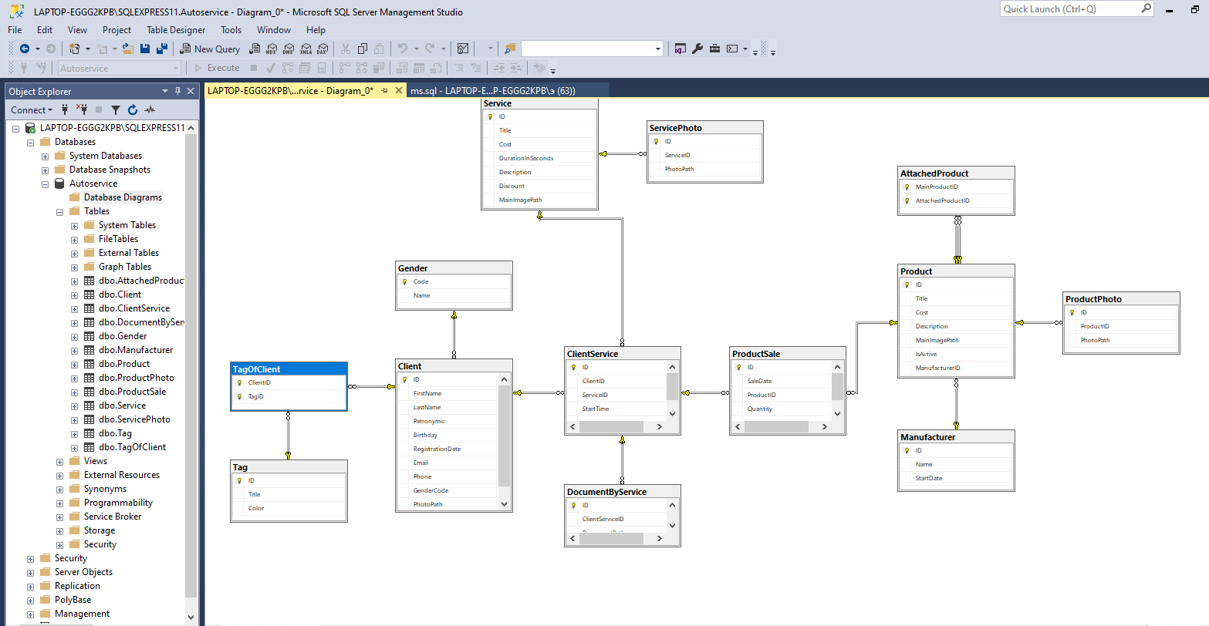

Рисунок 1. Схема Базы Данных

Далее представлены скриншоты импортированных таблиц:

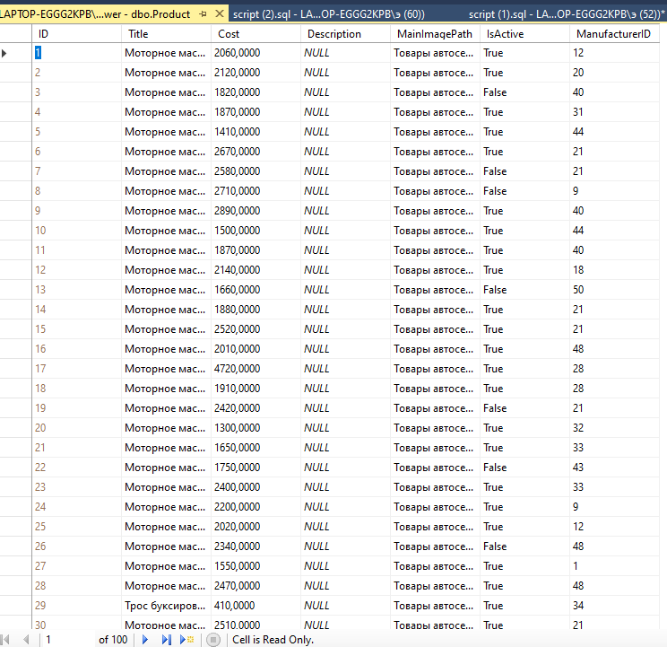

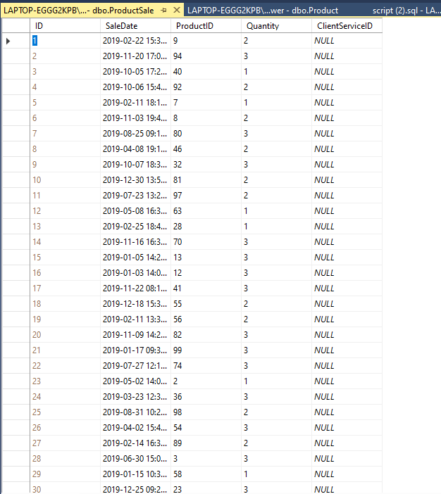

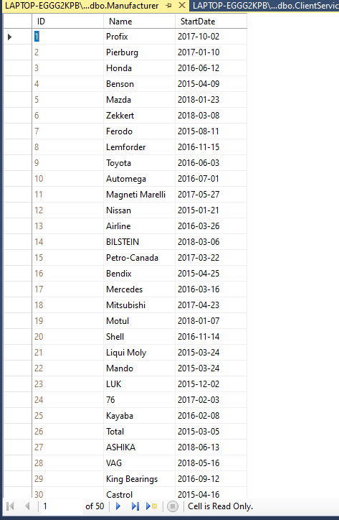

**Вывод**: я научился экспорту информации в базу данных и раскодированию файлов с ошибками. Оба навыка могут быть полезны при работе с большим объемом информации или при работе с нестандартными форматами файлов. Они также могут быть полезны для IT-специалистов, которые занимаются обработкой данных и работой с базами данных

# Работа 2

**Цель**: Изучение принципов экспорта данных в базу данных, расшифровывания файлов с дефектной кодировкой и их экспортирования. Создание таблиц, полей в таблицах и связей между ними на основе ERD или скрипта в выбранной СУБД. Преобразование исходных файлов данных в формат, пригодный для импорта, и импортирование данных разного формата

Таблица заполненная вручную:

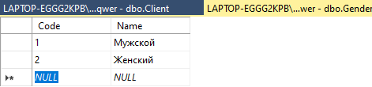

Далее представлены скриншоты импортированных таблиц:

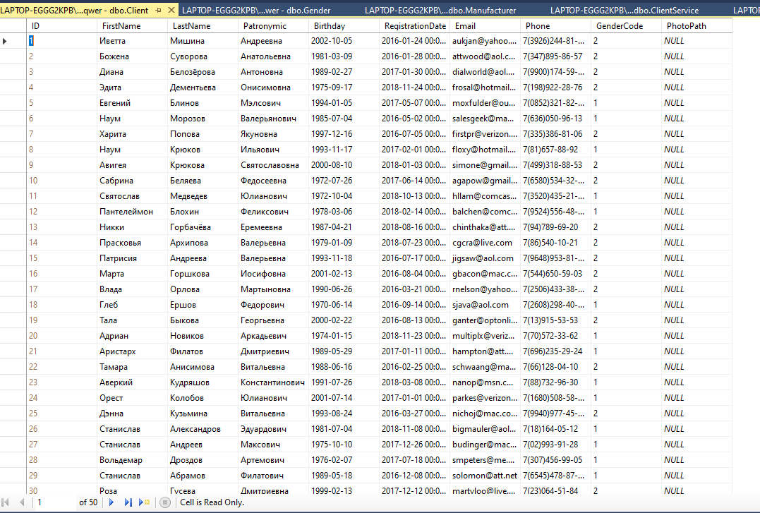

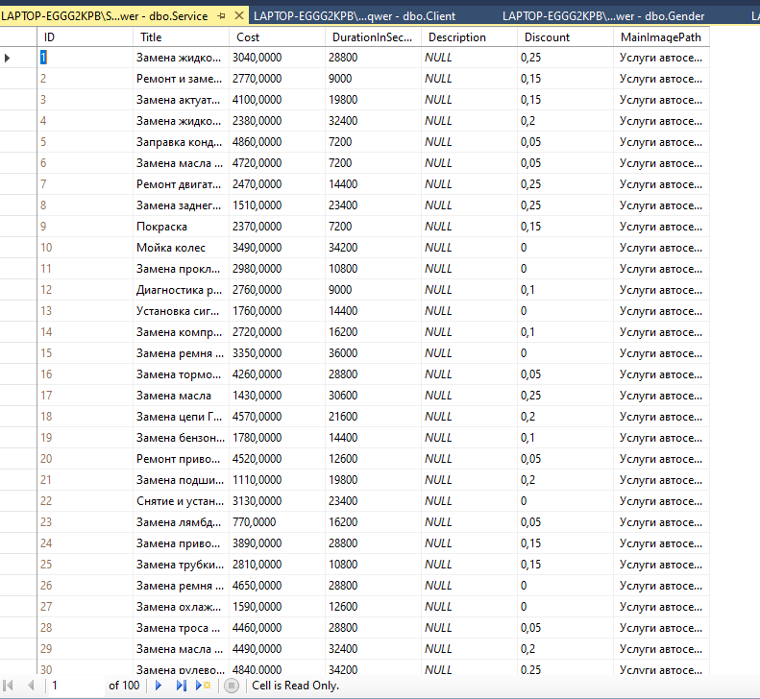

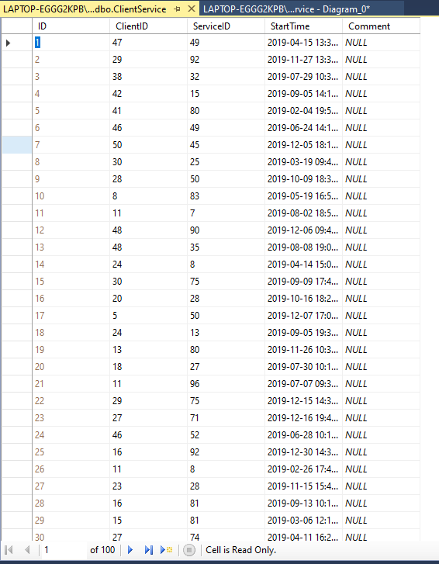

**Вывод:** я научился экспорту информации в базу данных и раскодированию файлов с ошибками. Оба навыка могут быть полезны при работе с большим объемом информации или при работе с нестандартными форматами файлов. Они также могут быть полезны для IT-специалистов, которые занимаются обработкой данных и работой с базами данных.

# Работа 3

**Цель:** научиться экспорту информации в базу данных и раскодированию файлов с ошибками.

Схема базы данных:

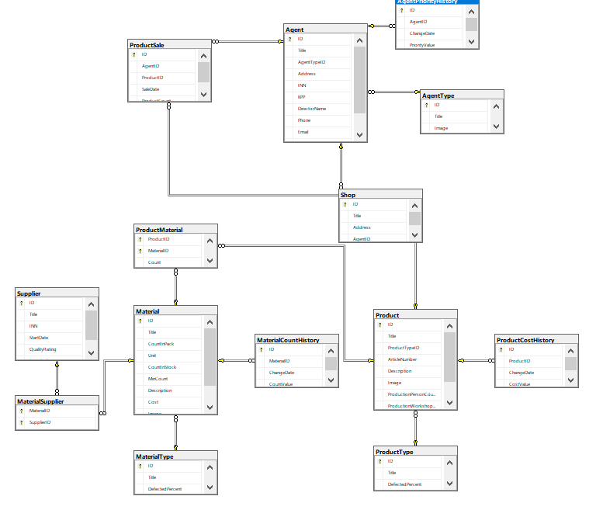

Далее представлены скриншоты импортированных таблиц:

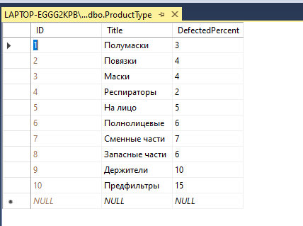

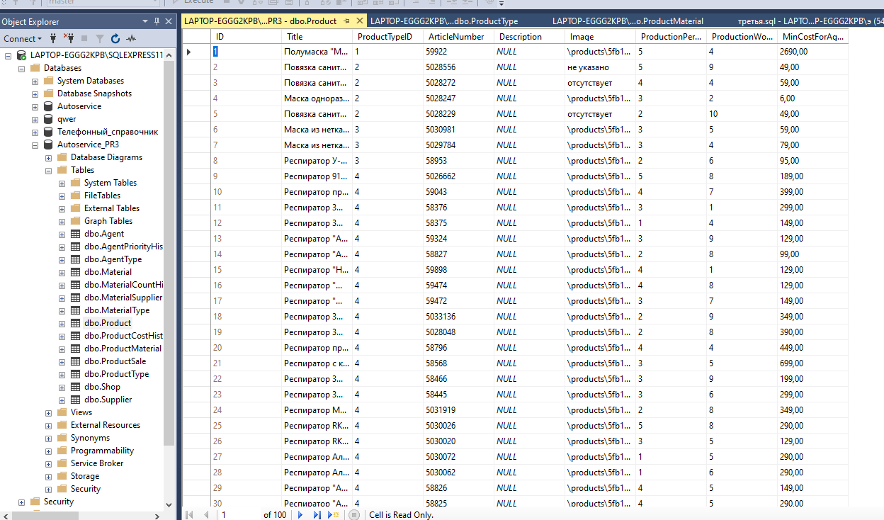

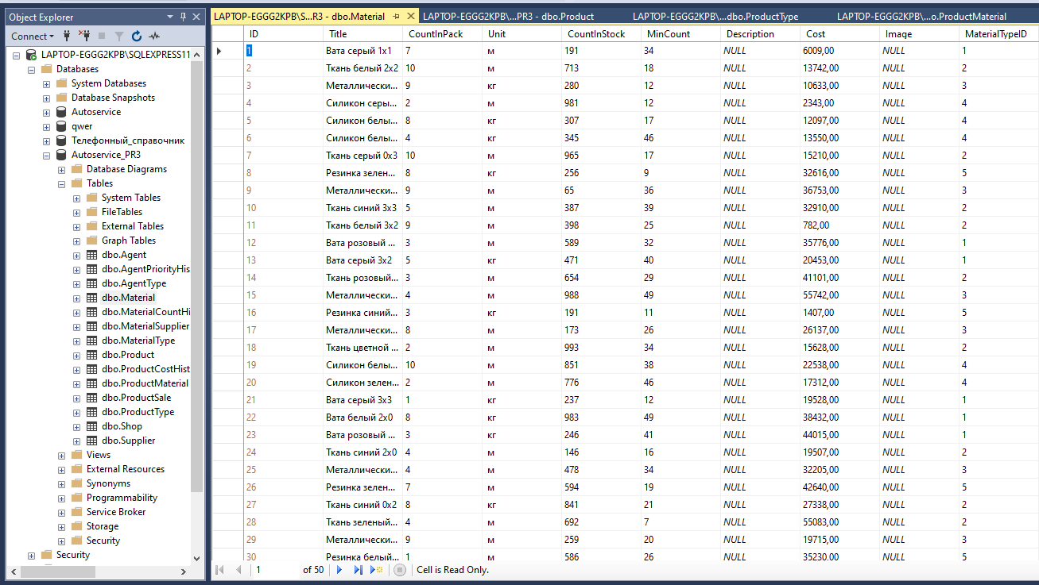

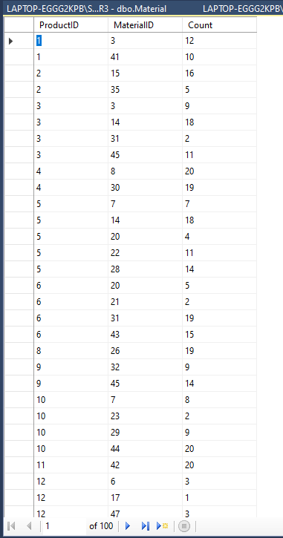

**Вывод:** я научился экспорту информации в базу данных и раскодированию файлов с ошибками. Оба навыка могут быть полезны при работе с большим объемом информации или при работе с нестандартными форматами файлов. Они также могут быть полезны для IT-специалистов, которые занимаются обработкой данных и работой с базами данных.

# Работа 4

**Цель:** Изучить принцип экспорта данных в базу данных. Научиться расшифровывать файлы с дефектной кодировкой и экспортировать их.

Схема базы данных:

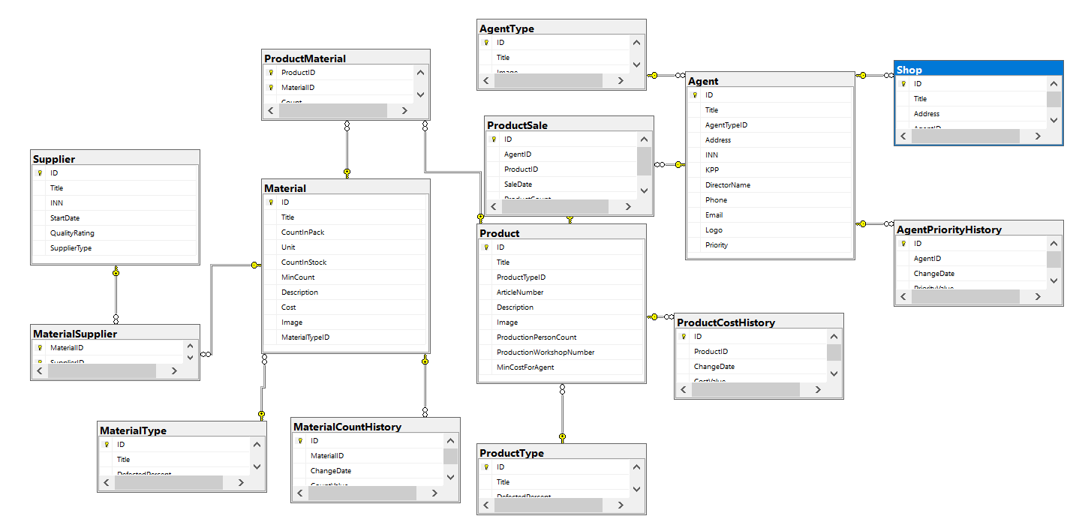

Скриншоты базы данных:

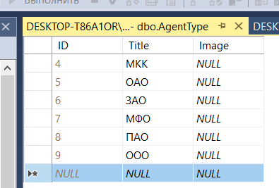

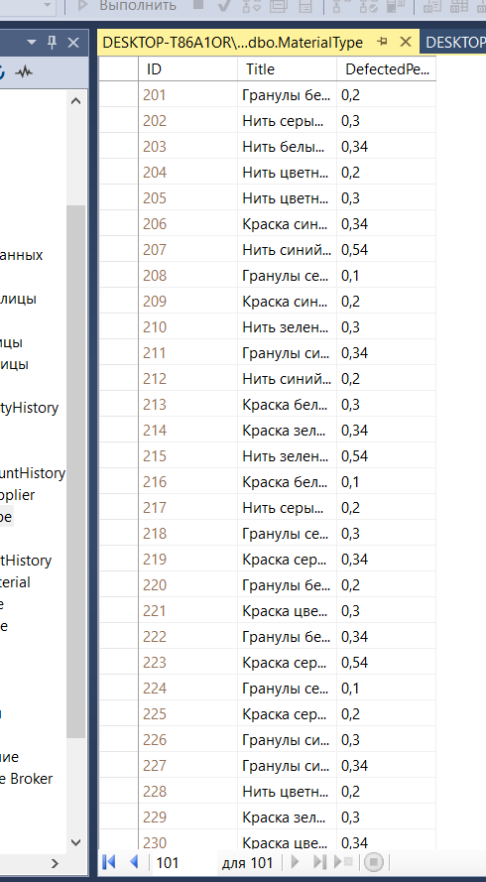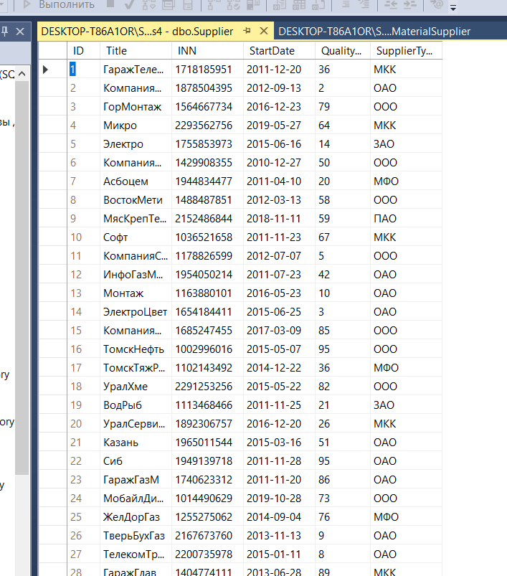

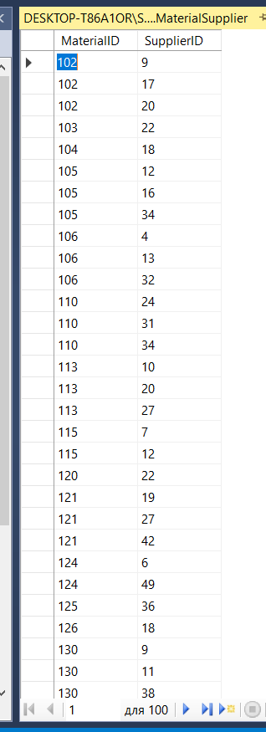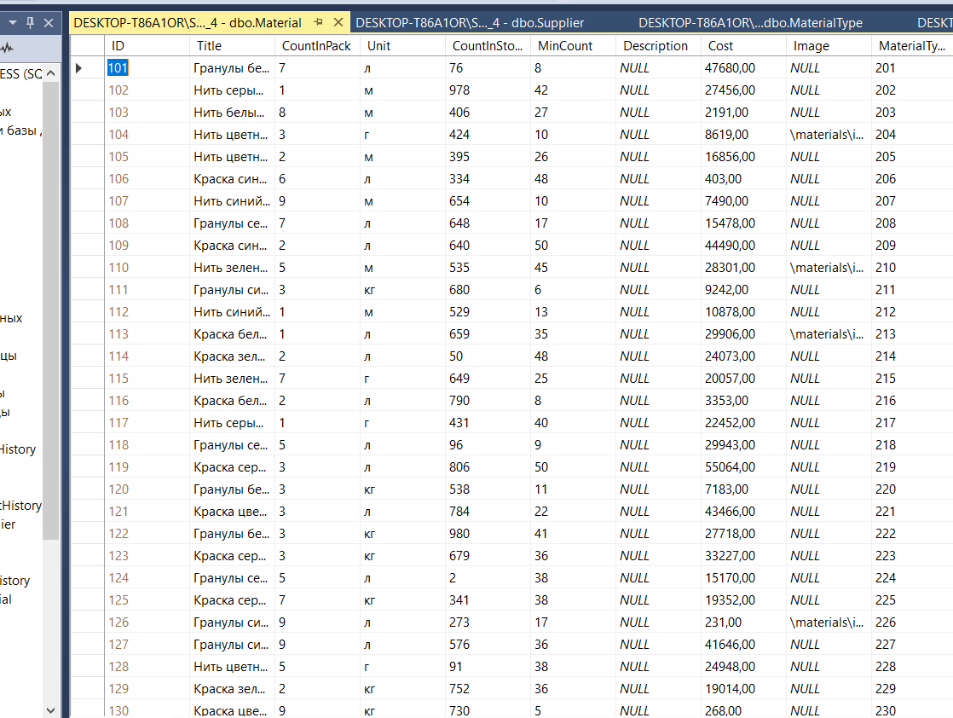

**Вывод:** я научился экспорту информации в базу данных и раскодированию файлов с ошибками. Оба навыка могут быть полезны при работе с большим объемом информации или при работе с нестандартными форматами файлов. Они также могут быть полезны для IT-специалистов, которые занимаются обработкой данных и работой с базами данных.

# Работа 5

**Цель:** научиться экспорту информации в базу данных и раскодированию файлов с ошибками.

Схема базы данных:

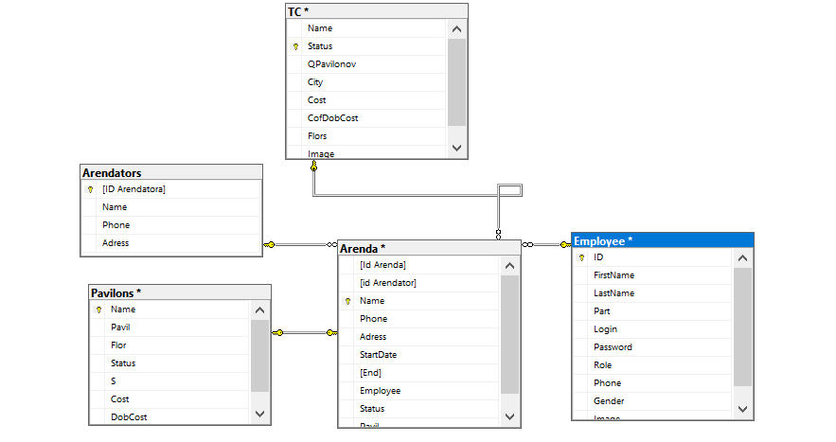

Скриншоты базы данных:

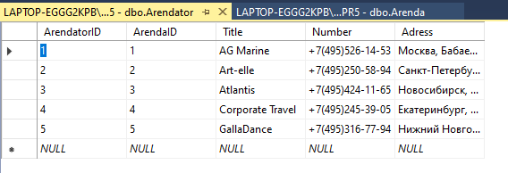

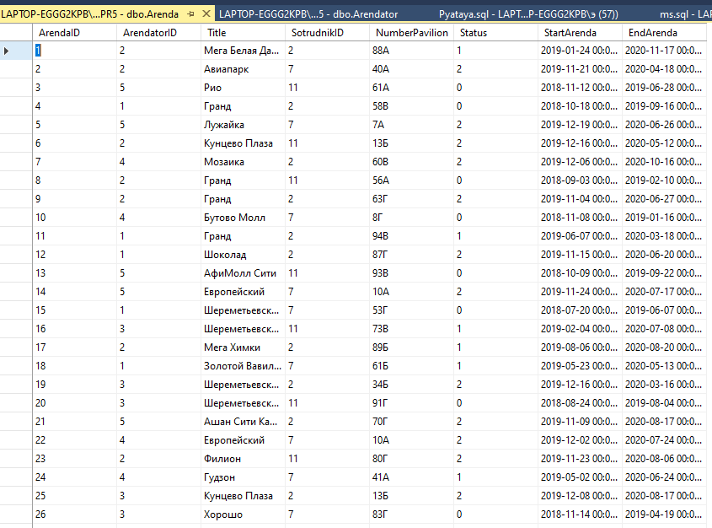

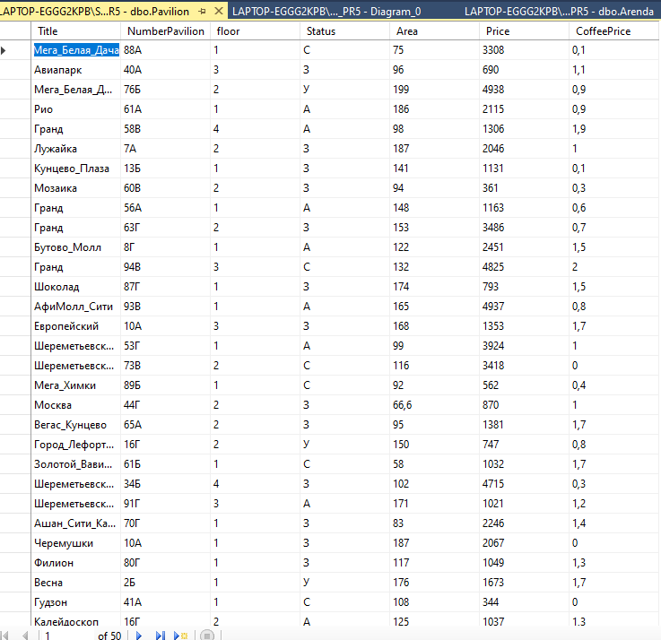

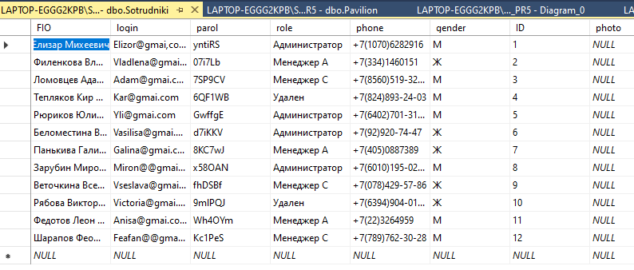

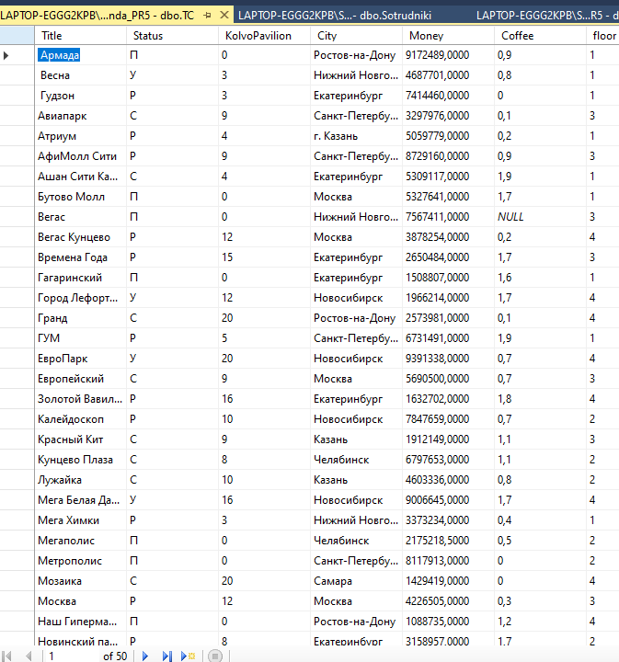

**Вывод:** я научился экспорту информации в базу данных и раскодированию файлов с ошибками. Оба навыка могут быть полезны при работе с большим объемом информации или при работе с нестандартными форматами файлов. Они также могут быть полезны для IT-специалистов, которые занимаются обработкой данных и работой с базами данных.

# Работа 6

**Цель:**  научиться экспорту информации в базу данных и раскодированию файлов с ошибками.

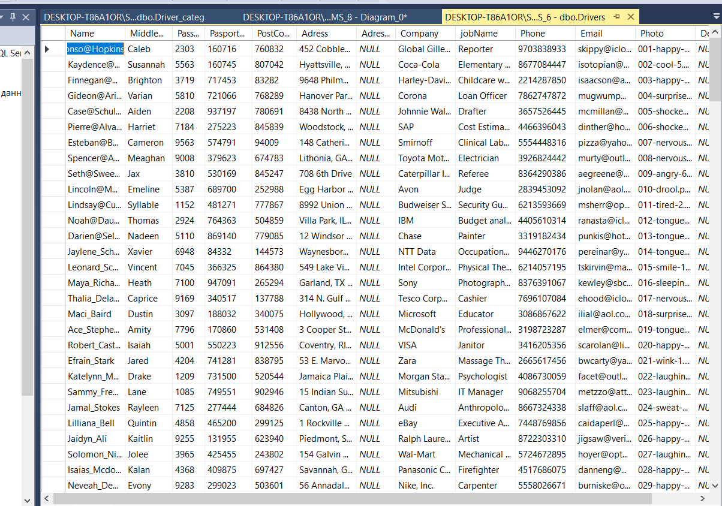

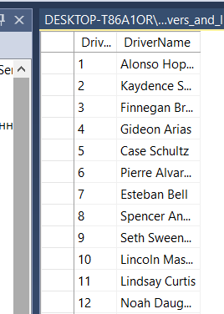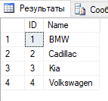

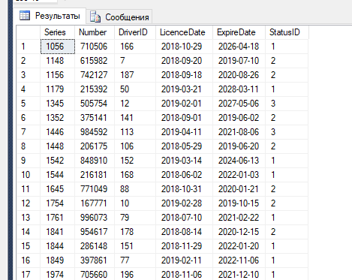

**Вывод:** я научился экспорту информации в базу данных и раскодированию файлов с ошибками. Оба навыка могут быть полезны при работе с большим объемом информации или при работе с нестандартными форматами файлов. Они также могут быть полезны для IT-специалистов, которые занимаются обработкой данных и работой с базами данных.

# Работа 7

**Цель:**  научиться экспорту информации в базу данных и раскодированию файлов с ошибками.

Схема базы данных:

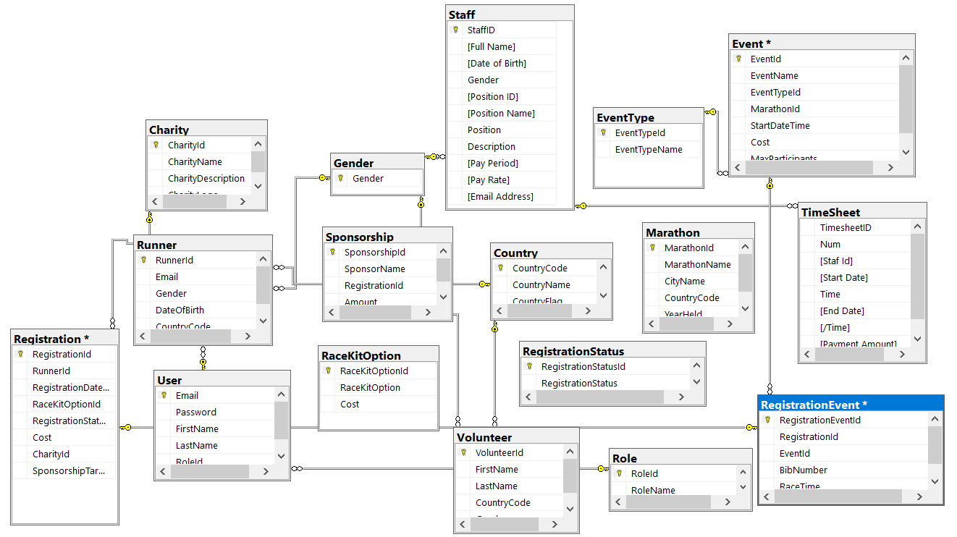

Скриншоты Импортированных таблиц:

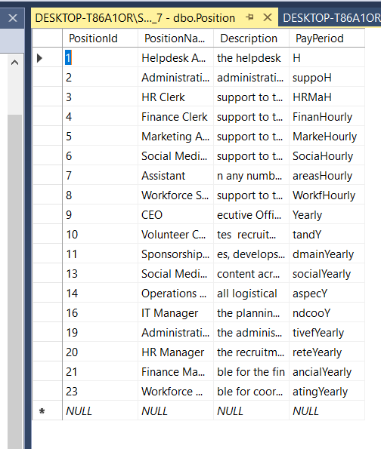

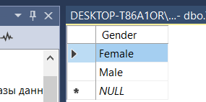

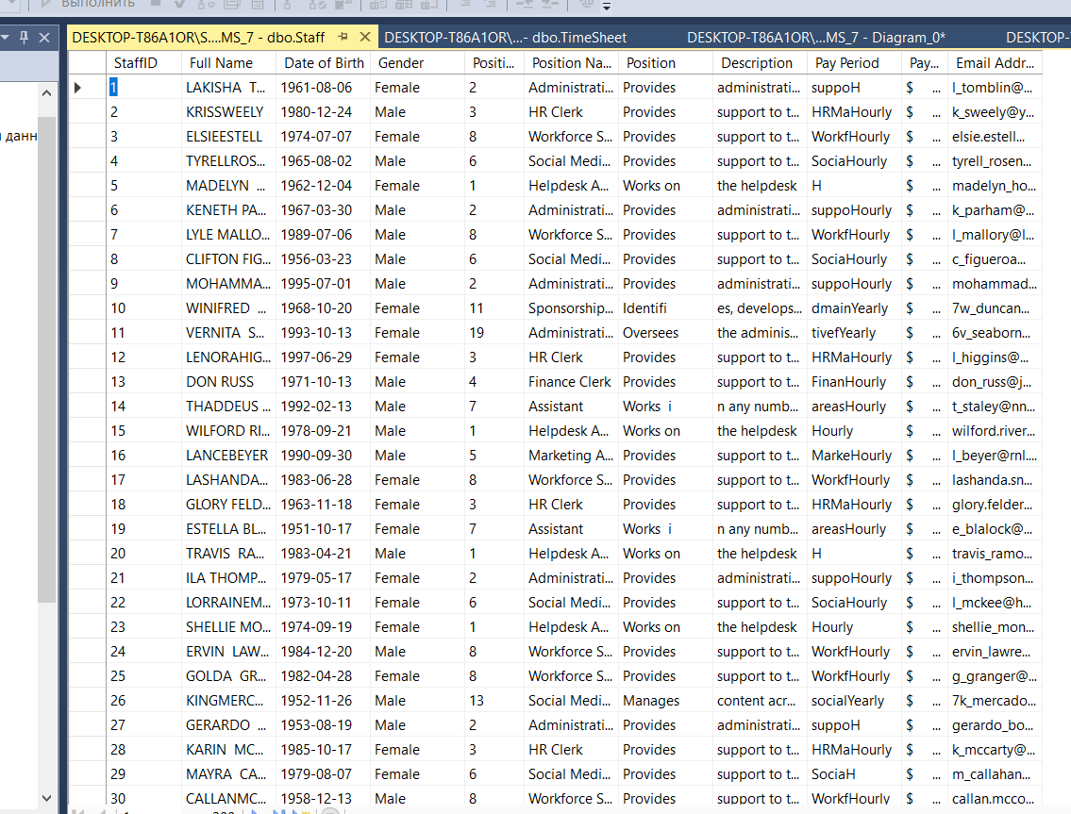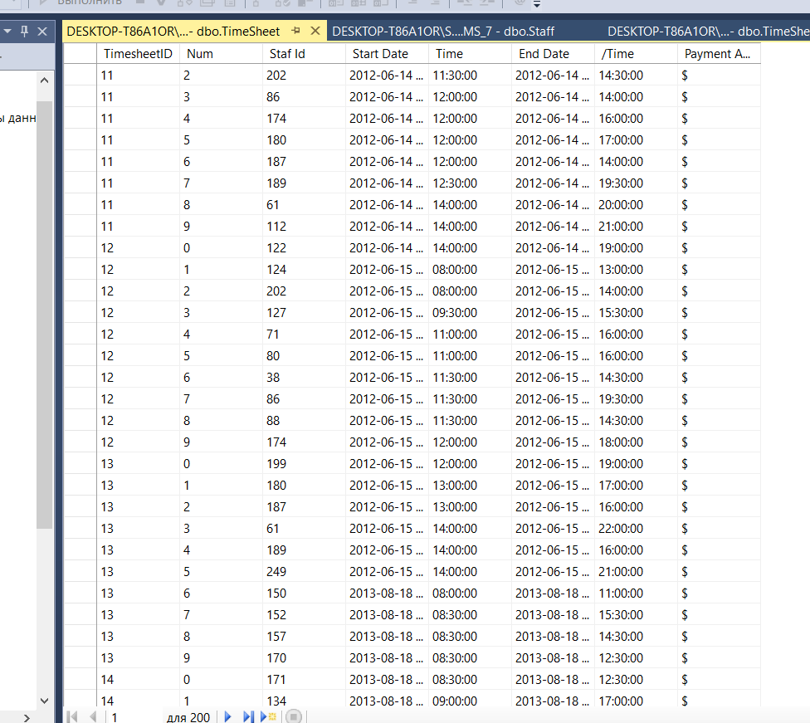

**Вывод:** я научился экспорту информации в базу данных и раскодированию файлов с ошибками. Оба навыка могут быть полезны при работе с большим объемом информации или при работе с нестандартными форматами файлов. Они также могут быть полезны для IT-специалистов, которые занимаются обработкой данных и работой с базами данных.

# Работа 8

**Цель:**  научиться экспорту информации в базу данных и раскодированию файлов с ошибками.

Схема базы данных:

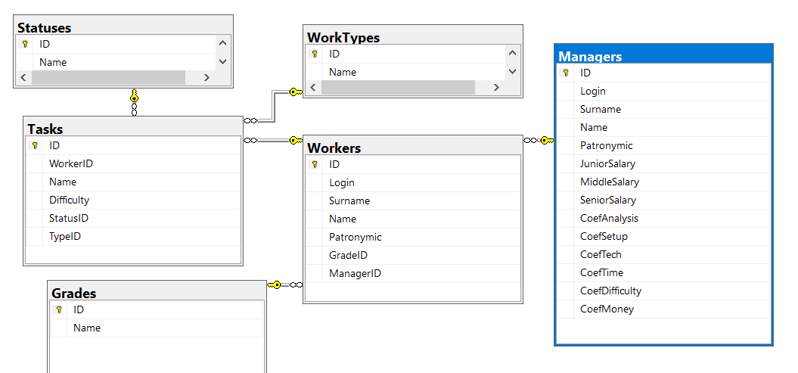

Скриншоты таблиц БД:

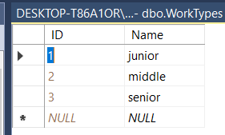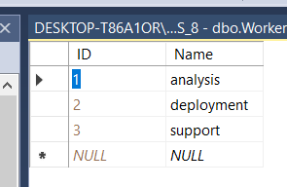

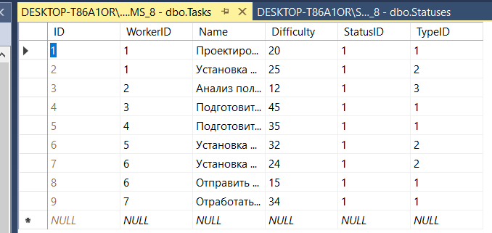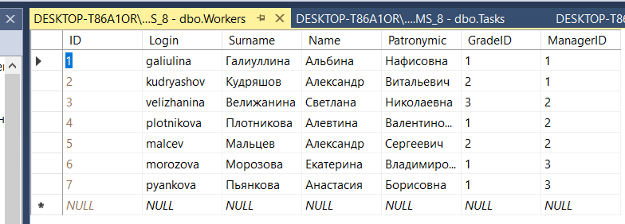

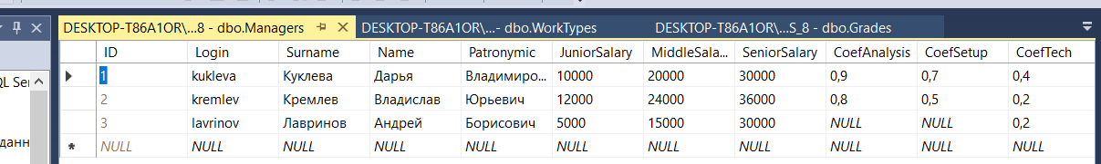

**Вывод:** я научился экспорту информации в базу данных и раскодированию файлов с ошибками. Оба навыка могут быть полезны при работе с большим объемом информации или при работе с нестандартными форматами файлов. Они также могут быть полезны для IT-специалистов, которые занимаются обработкой данных и работой с базами данных.

# Работа 9

**Цель**: научиться экспорту информации в базу данных и раскодированию файлов с ошибками.

**Описание предметной области:**

Наша компания «Академия» занимается обучением студентов по различным компетенциям Ворлдскиллс в группах. Для организации обучения необходимо хранить перечень компетенций, по которым проходит обучение, содержащий номер и название компетенции. Процесс обработки заявления студента на обучение и формирования групп требует более детального описания. Заявление в группу обучения по компетенции, запись в группу происходит по наличию мест, с учетом формы обучения (бюджетное, внебюджетное), а также связано с предшествующим обучением студента в компании. Занятия в группах обучения, проводимые в компании «Академия», поддерживаются информацией с названием и описанием курса, датами начала и завершения обучения в группе, количеством часов на изучение материала курса. Название курса соответствует названию компетенции. Также требуются сведения о преподавателях компании с фамилией, именем, отчеством и датой рождения. По студентам нам очень важно хранить информацию, а именно фамилию, имя, отчество, дату рождения, город проживания.

Схема БД:

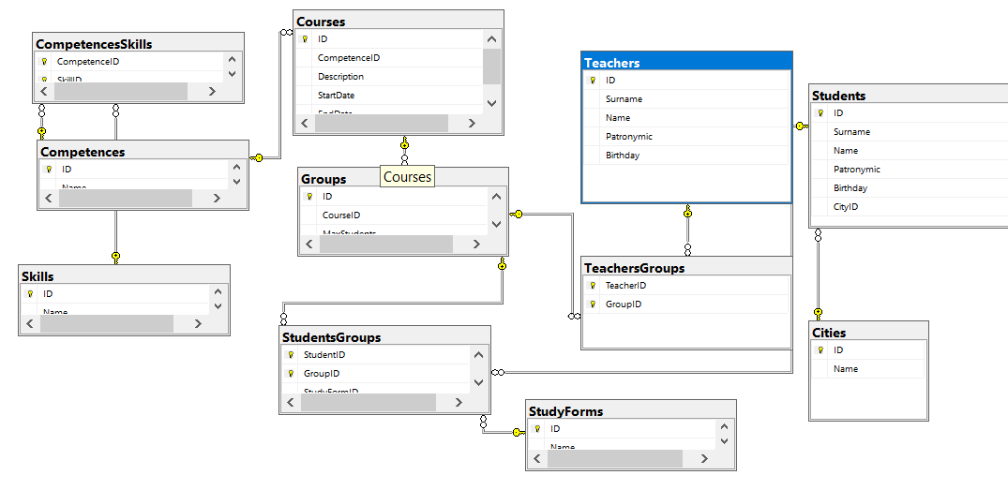

Скриншоты таблиц из базы данных:

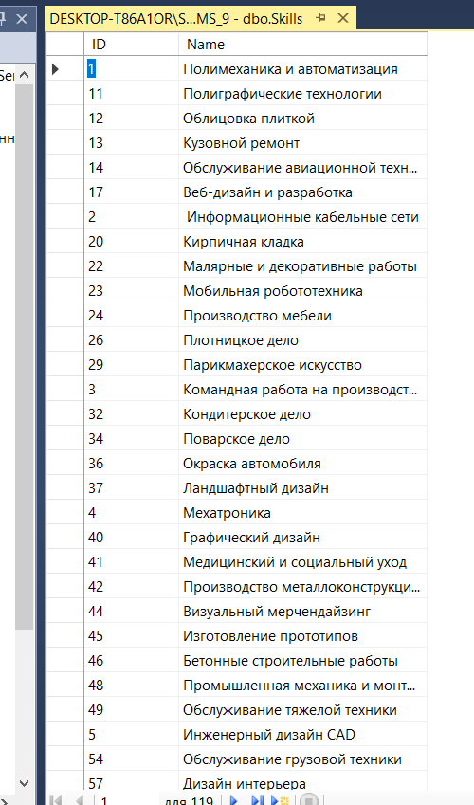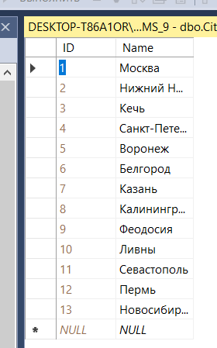

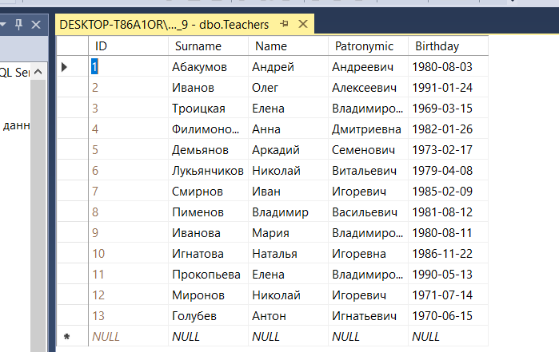

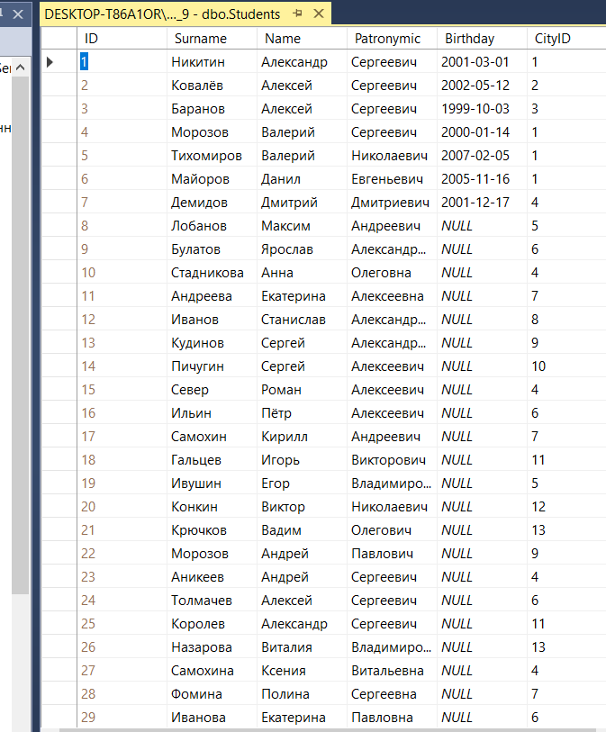

**Вывод:** я научился экспорту информации в базу данных и раскодированию файлов с ошибками. Оба навыка могут быть полезны при работе с большим объемом информации или при работе с нестандартными форматами файлов. Они также могут быть полезны для IT-специалистов, которые занимаются обработкой данных и работой с базами данных.

# Работа 12

**Цель:** научиться экспорту информации в базу данных и раскодированию файлов с ошибками.

Схема БД:

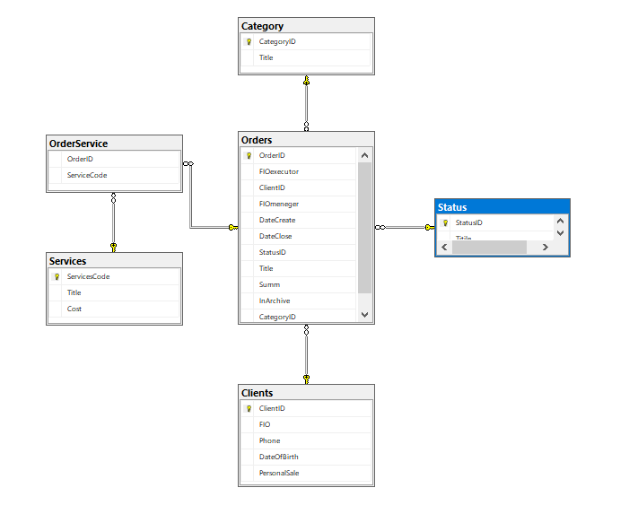

Таблицы БД:

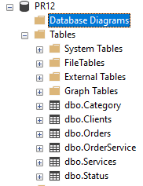

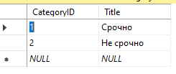

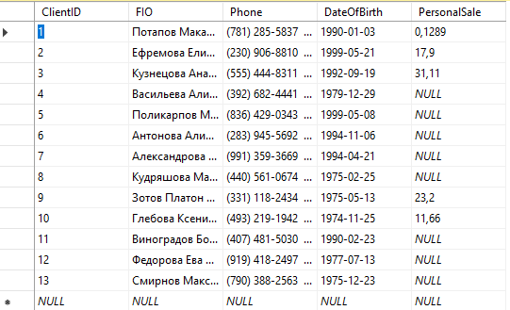

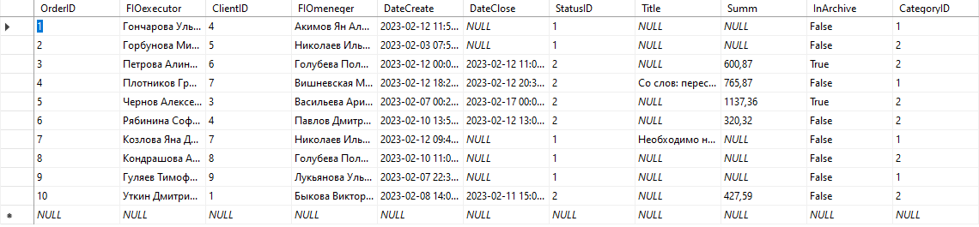

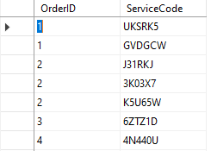

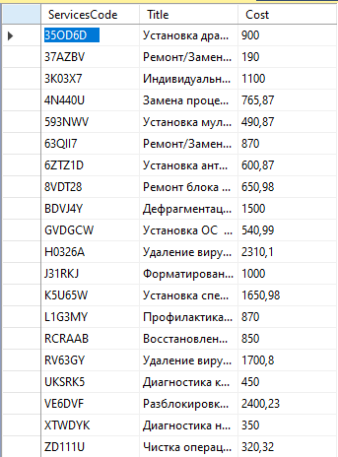

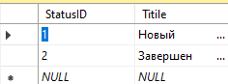

**Вывод:** я научился экспорту информации в базу данных и раскодированию файлов с ошибками. Оба навыка могут быть полезны при работе с большим объемом информации или при работе с нестандартными форматами файлов. Они также могут быть полезны для IT-специалистов, которые занимаются обработкой данных и работой с базами данных.

# Работа 13

**Цель:**  Создать базу данных для телефонного справочника в

выбранной СУБД. Эту базу заполнить своими данными и написать запросы.

Схема БД:

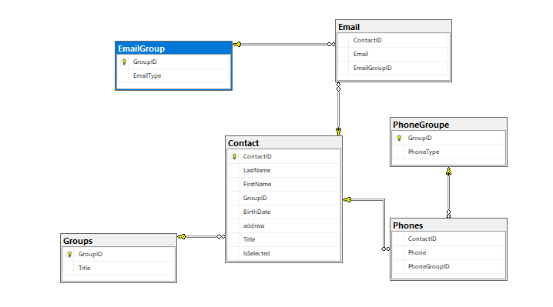

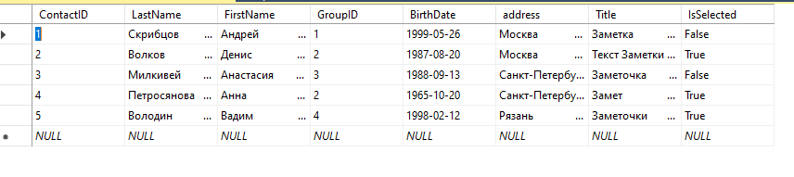

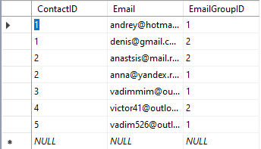

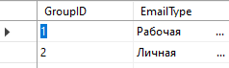

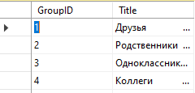

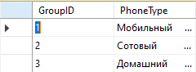

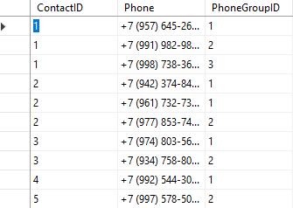

Запросы:

use PR13

SELECT c.LastName, c.FirstName, Groups.Title, c.BirthDate

FROM Groups

LEFT JOIN Contact as c ON c.GroupID = Groups.GroupID

Where Groups.Title = 'Коллеги'

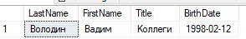

use PR13

SELECT c.LastName, c.FirstName, p.Phone

FROM PhoneGroupe

LEFT JOIN Phones as p ON p.PhoneGroupID = PhoneGroupe.GroupID

LEFT JOIN Contact as c ON c.ContactID = p.ContactID

Where PhoneGroupe.PhoneType = 'Домашний'

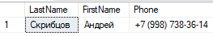

use PR13

Select c.FirstName, c.LastName, Phone

From Phones

LEFT JOIN Contact as c ON c.ContactID = Phones.ContactID

Where c.ContactID = 1

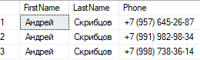

**Вывод:** я выполненил поставленную задачу и укрепил свои знания в запросах к таблицам в SQL Server .

# **Работа 14**

**Цель работы:** Создать базу данных для провайдера в выбранной СУБД. Эту

базу заполнить своими данными и написать запросы.

Схема БД:

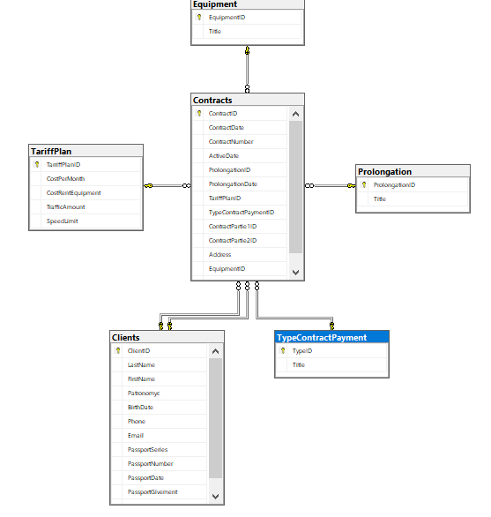

Таблица клиентов:

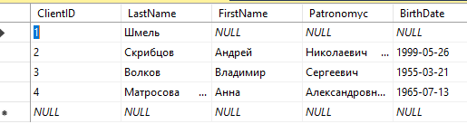

Таблица контрактов:

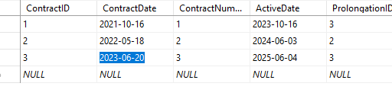

Таблица оборудование:

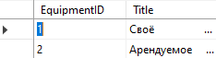

Таблица пролонгации:

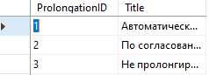

Таблица тарифного плана:

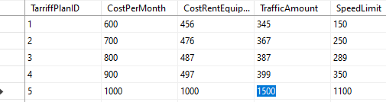

Таблица тип оплаты договоров:

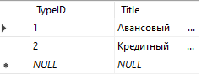

Запросы:

use PR14

SELECT FirstName, LastName, Address, (CostPerMonth+ CostRentEquipment) as 'Сумма' FROM Contracts

LEFT JOIN Clients on ContractPartie2ID=ClientID

LEFT JOIN TariffPlan on TariffPlanID= TarriffPlanID

WHERE TariffPlanID = 1;

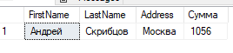

use PR14

SELECT FirstName, LastName, ContractID, ActiveDate

FROM Contracts inner join Clients on ClientID = ContractPartie2ID

WHERE ActiveDate > Convert(date, GETDATE());

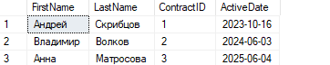

use PR14

select client1.FirstName as 'Имя', client1.LastName as 'Фамилия', COUNT(contr1.ContractID) as 'Всего', (

select COUNT(contr2.ContractID)

from Clients as client2

left join Contracts as contr2 on contr2.ContractPartie2ID = client2.ClientID

where contr2.ActiveDate > Convert(date, GETDATE()) and client2.FirstName = client1.FirstName

Group by client2.FirstName, client2.LastName

) as 'Актив',(

select COUNT(contr3.ContractID) as 'Закон'

from Clients as client3

left join Contracts as contr3 on contr3.ContractPartie2ID = client3.ClientID

where contr3.ActiveDate < Convert(date, GETDATE()) and client3.FirstName = client1.FirstName

Group by client3.FirstName, client3.LastName

) as 'Закон'

from Clients as client1

left join Contracts as contr1 on contr1.ContractPartie2ID = client1.ClientID

where client1.FirstName is not NULL

Group by client1.FirstName, client1.LastName

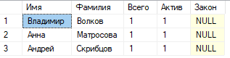

**Вывод**: я выполнил поставленную задачу и укрепил свои знания в запросах к таблицам в SQL Server.

# 

# УП.02.Учебная практика (1С)

# Лабораторная работа №1 «Отловить» первый запуск информационной системы

Цель работы:

Выполнить лабораторные работы № 16 из прикрепленного учебника.

Дополнительно создать справочник «Фирмы» хранящий следующие информацию: Краткое наименование, полное наименование, юридический адрес, фактический адрес, почтовый адрес, ИНН, КПП, телефон, факс, email, основной расчетный счет (добавить справочники «расчетные счета» и «банки»). Доработать форму «Уведомление о первом запуске» таким образом, чтобы при первом запуске системы мы могли сразу создать и заполнить всю информацию о нашей фирме.   
Создать реквизиты на форме соответствующие реквизитам справочника «Фирма», создать и вынести на форму команду для создания нового элемента справочника «Фирма».

Ход Работы:

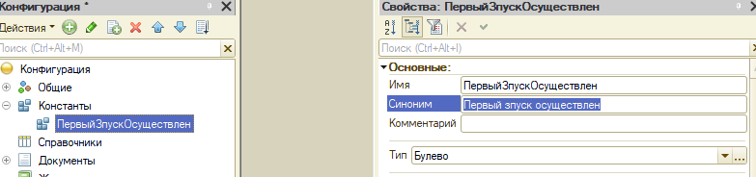

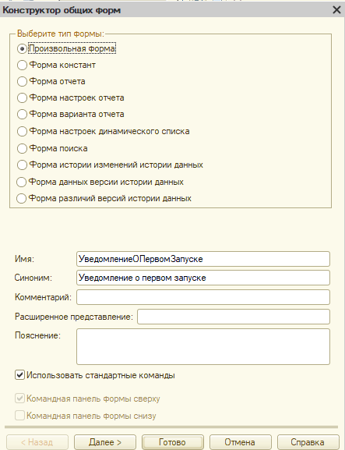

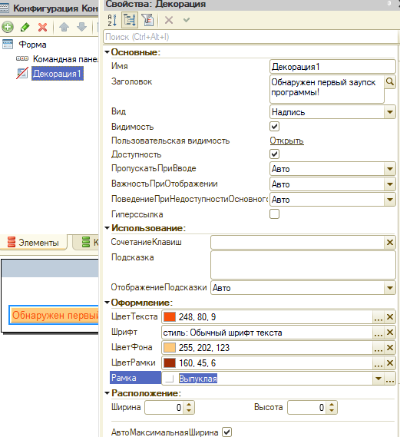

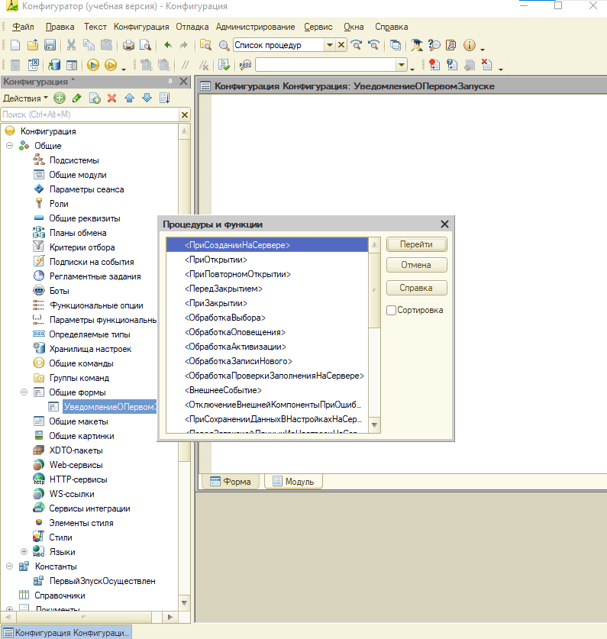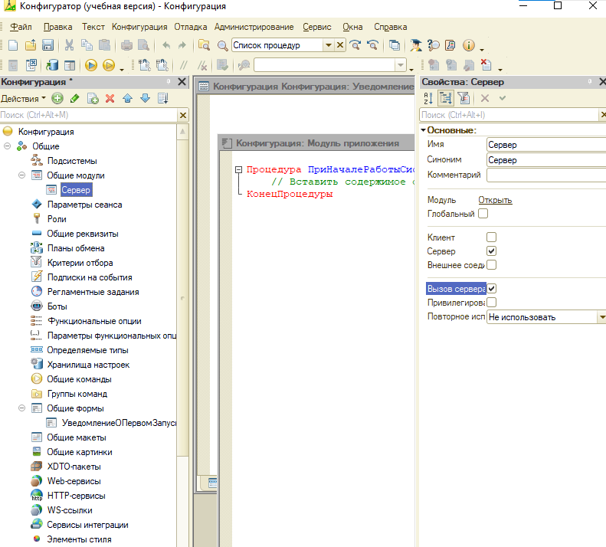

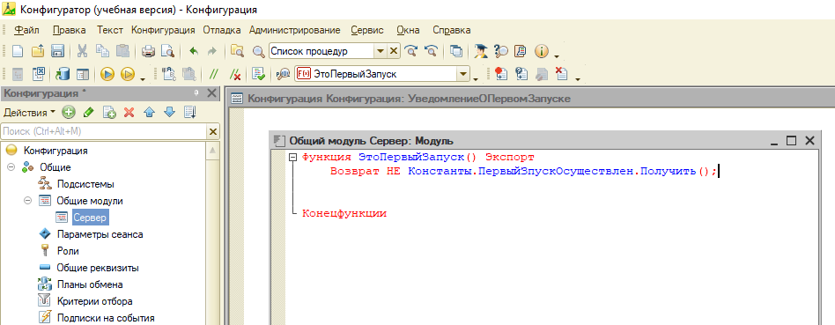

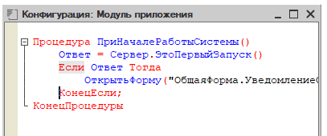

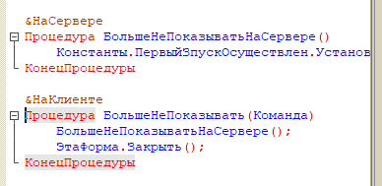

Первый запуск:

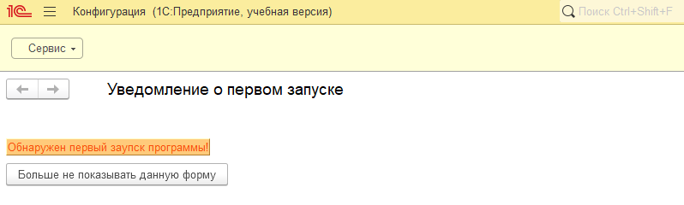

Повторный запуск:

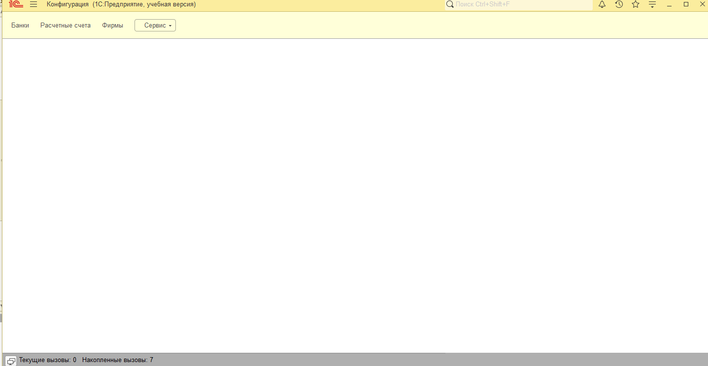

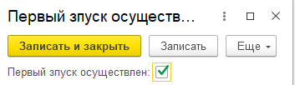

Я создал справочники по заданию, после чего добавил кнопку создания фирмы из уведомления:

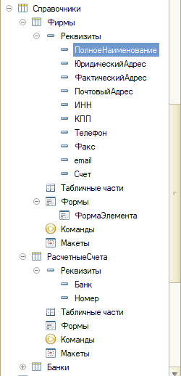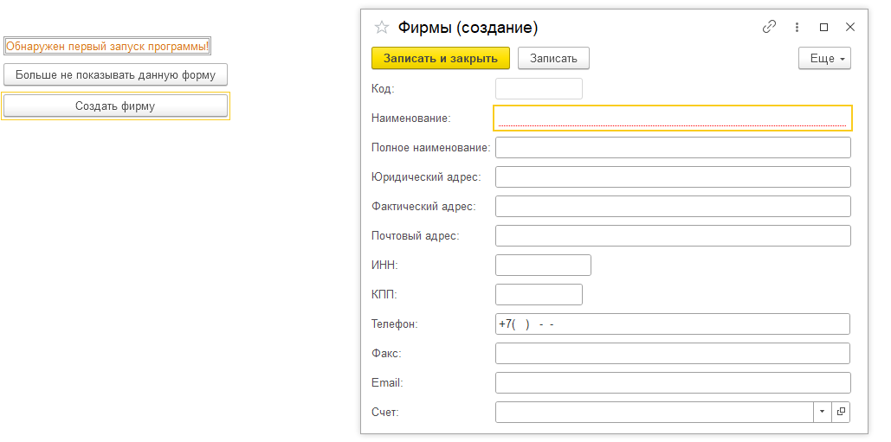

Рисунок 4-5 Справочники и форма для создания фирмы

# Лабораторная работа №2 Разработка конфигурации для учета доходов от продаж товаров

Цель работы:

Заказчик просит разработать конфигурацию для учета продаж товаров с сопутствующими услугами покупателям. Необходимо предусмотреть опциональную возможность использования различных валют. При многовалютном учете пользователь системы при оформлении продажи должен обязательно указать валюту. Итоговая стоимость заказа должна формироваться автоматически. В системе нужно реализовать хранилище суммы доходов в рублях по номенклатурным позициям. Доходом считается сумма продажи в рублевом выражении. Необходимо построить «Отчет по продажам» с упорядочиванием по сумме доходов.

Отчет выводит информацию по выбранной валюте, а также подводит общий итог.

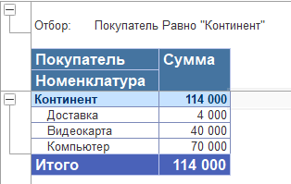Дополнительно создать отчет по покупателям с возможностью выбора покупателя и периода. В оформлении отчета применить цветовое оформление.  
Форма отчета:  
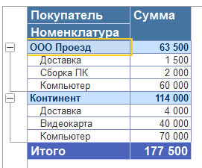

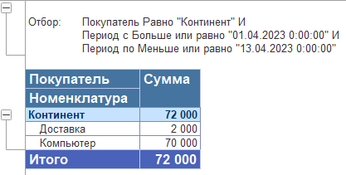

Отчет должен выводить сгруппированные покупки по покупателям с подведением итога по каждому покупателю и общим итогом.  
Выводится сначала покупатель, потом все сделанные им покупки и сумма.

Ход работы:

Я выполнил задание из учебника, заполнил базу и настроил движение по регистрам.

Итог,отчет о продажах, как в задании:

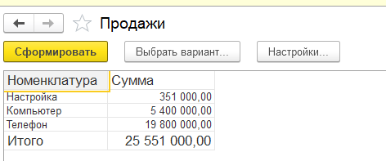

Рисунок 1. Лаб.Раб.15

Далее, добавил отчет из доп.задания и настроил его. Итог:

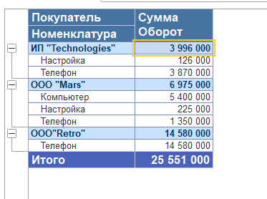

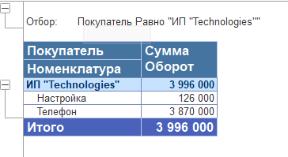

Рисунок 2-3. Доп.задание

# 

# Лабораторная работа №3 РАЗРАБОТКА КОНФИГУРАЦИИ ДЛЯ УЧЕТА ТОВАРОВ. САМАЯ ПРОСТАЯ ЗАДАЧА

Цель работы:

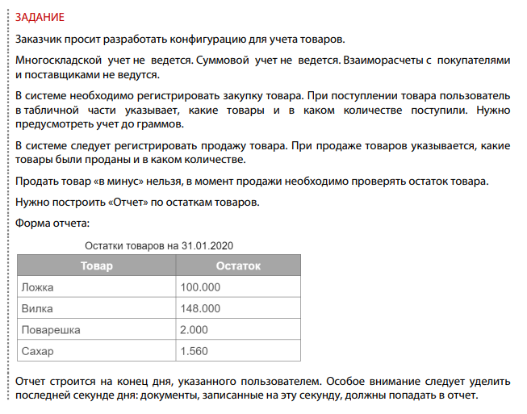

Дополнительно создать отчет по обороту товара за период. Отчет должен вывести остаток товара на начало периода, количество закупленного товара, количество проданного товара и остаток товара на конец периода. Отчет должен иметь отборы по периоду (начало и конец периода) и по товару. Если конечный остаток товара меньше 5, выделить число цветом.

Основное задание:

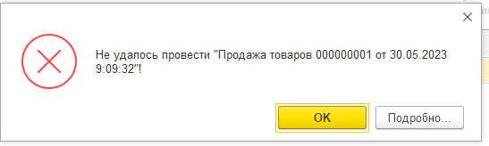

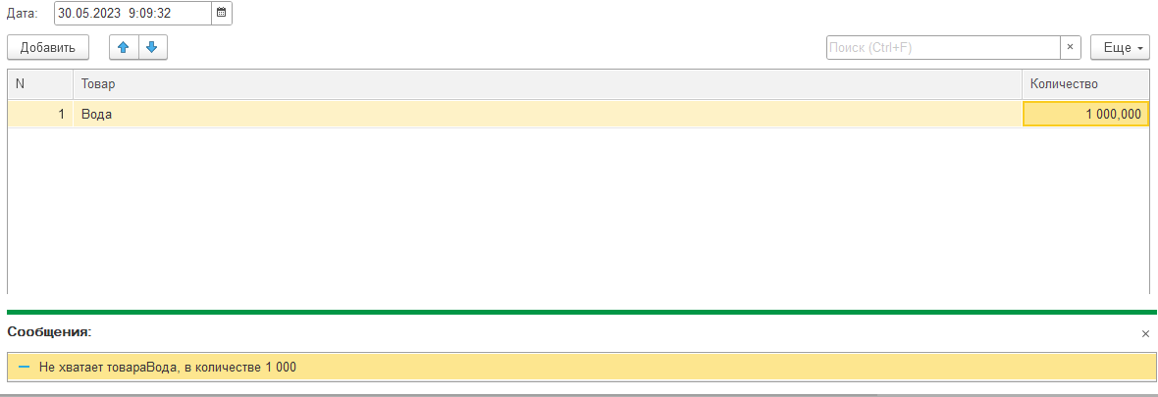

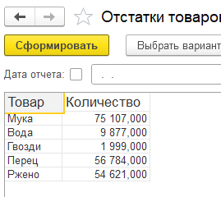

Доп. задание:



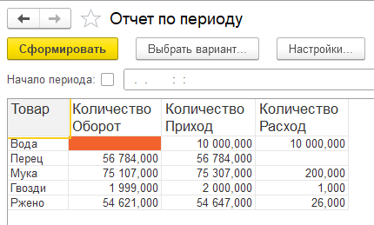

Отчет имеет отбор по периоду. Если конечный остаток товара меньше 5, выделить число цветом. Вода отмечена красным тк. на складе ее не осталось.

Вывод: я выполнил поставленную задачу, заполнил базу данных как в задании, настроил движения в регистрах и настроил отчеты, как сказано в задании.

# Лабораторная работа №4 ПРОДАЖА ТОВАРОВ С РАЗНЫХ СКЛАДОВ.

Цель работы:

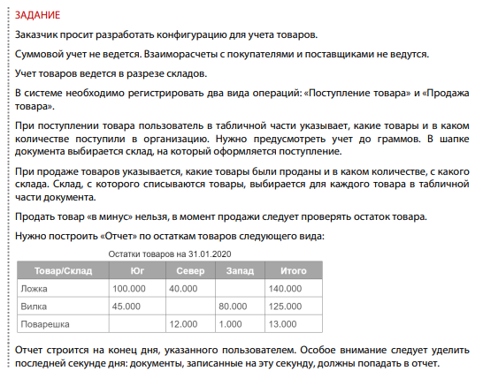

Дополнительно создать в получившейся конфигурации справочник «ЕденицыИзмерения» для возможности закупать и продавать товар в разных единицах измерения. В справочник «ЕденицыИзмерения» добавить реквизит «коэффициент» имеющий тип число.   
В справочнике «Товар» добавить реквизит «БазоваяЕденицаИзмерения» имеющий тип «СправочникСсылка.ЕденицыИзмерения».  
Добавить в табличные части документов «ПоступлениеТоваров» и «ПродажаТоваров» реквизит «ЕденицаИзмерения» имеющий тип «СправочникСсылка.ЕденицыИзмерения». Заполнять этот реквизит автоматически при изменении реквизита «Товар», беря значение из реквизита выбранного товара «БазоваяЕденицаИзмерения». При проведении документа учитывать коэффициент выбранной единицы измерения, для этого используйте формулу: Количество*коэффициент.

Создайте отчет «ОстаткиТоваровПоСклада», отчет должен иметь отбор по складу и возможность выбора даты на которую нужно формировать остатки.

**Ход работы:**

Основное задание:

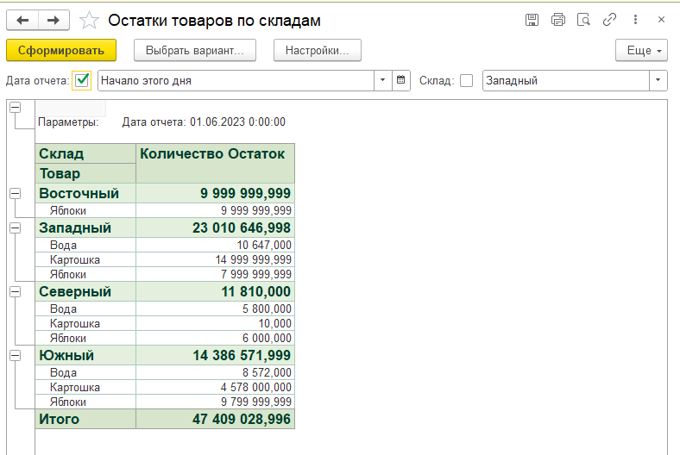

Доп. задание:

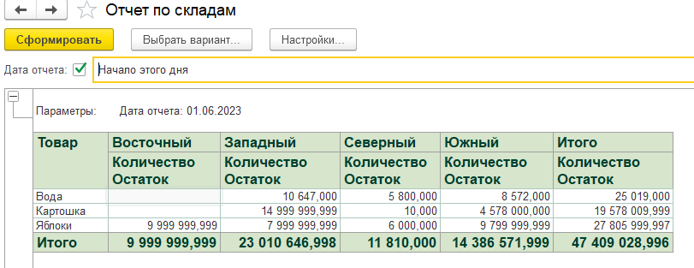

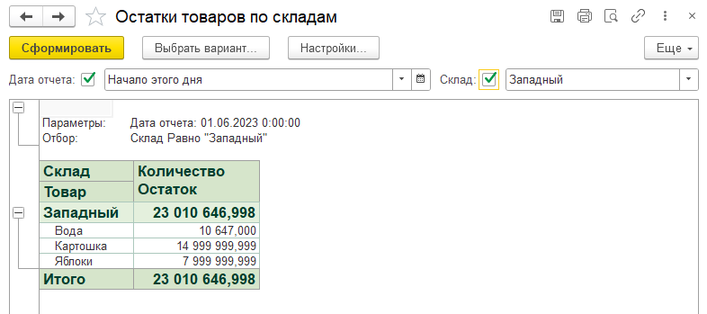

Вывод: я выполнил поставленную задачу, заполнил базу данных как в задании, настроил движения в регистрах и настроил отчеты, как сказано в задании.

# Лабораторная работа №5 КОНТРОЛЬ СРОКА ГОДНОСТИ ТОВАРОВ

Цель работы:

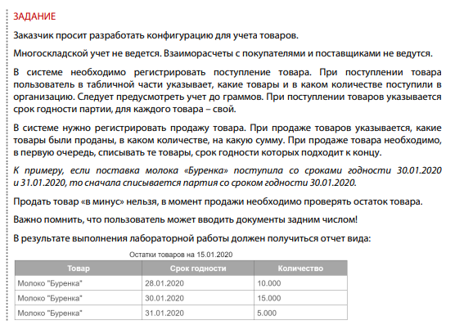

Дополнительно создать отчет по продажам товаров. В отчете должны быть отборы по товару и периоду за который делается отчет (например с 01.04.2023г. по 30.04.2023г.). Отчет должен выводить: товар, срок годности, документ продажи, количество проданного товара и конечный остаток. Данные в отчете должны группироваться по товару и сроку годности.

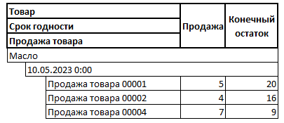

Основное задание:

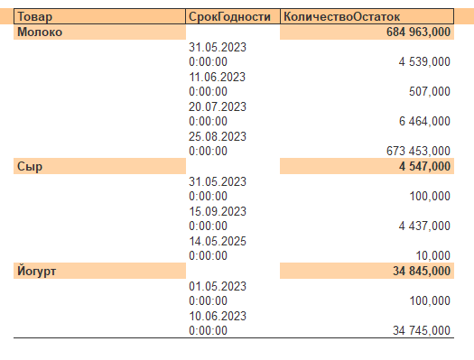

Доп. Задание:

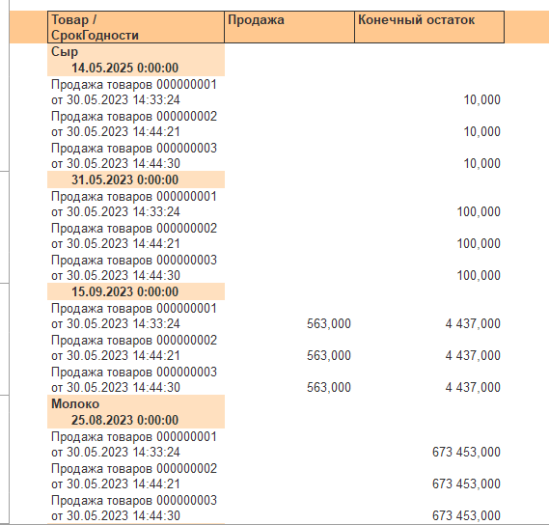

Вывод: я выполнил поставленную задачу, заполнил базу данных как в задании, настроил движения в регистрах и настроил отчеты, как сказано в задании.

# Лабораторная работа №6

Заказчик просит разработать информационную систему для библиотеки. Необходимо вести учет читателей библиотеки и книг.   
1. В системе нужно регистрировать выдачу книг. Следует фиксировать читателя и перечень взятых им книг.   
2. Кроме того, нужно регистрировать возврат книг в библиотеку. Причем возврат книг должен формироваться на основании выдачи книг.   
3. Также необходимо формировать отчет, в котором будут выводиться должники и список взятых ими книг. В отчете нужно реализовать возможность производить отбор по читателю и по книге.

Дополнительно создать справочники «Авторы», «Жанры» . В справочнике «Книги» добавить реквизит «Жанр» с ссылкой на справочник жанров, изменить тип реквизита «Автор» с «строка» на «СправочникСсылка.Авторы». Заполнить справочки «Авторы» и «Жанры», указать соответствующих авторов и жанры у книг.

Создать отчет «Популярность книг» в котором вывести следующую информацию: Книга, Количество взятий книги читателями. В отчете предусмотреть отбор по «Книге», периоду (диапазон дат «с» «по»). Сделать второй вариант этого отчета с выводом диаграммы популярности книг за период (диапазон дат «с» «по»).

Сделать отчет «Популярность Авторов» в котором вывести следующую информацию сгруппированную по автору: Автор, Книга, Количество взятий книги читателями. В отчете предусмотреть отбор по «Автору», «Книге», периоду (диапазон дат «с» «по»). Сделать второй вариант этого отчета с выводом диаграммы популярности авторов за период (диапазон дат «с» «по»).

Создать отчет «Популярность жанров» выводящий таблицу из 5 самых популярных жанров за период (диапазон дат «с» «по») и диаграмму популярности жанров.

Основное задание:

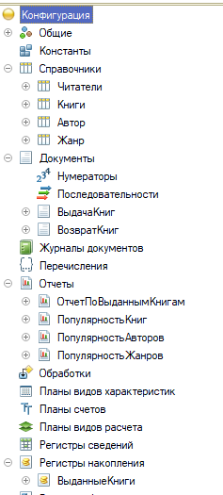

Выдача книги:

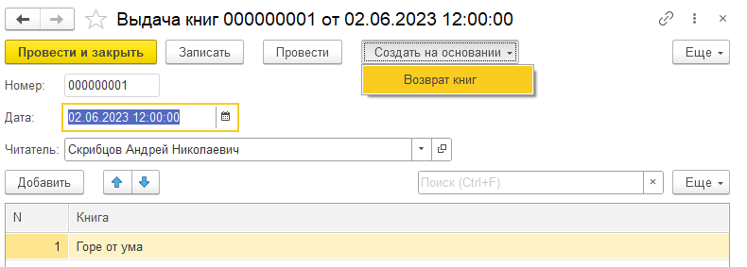Возврат книги на основании выдачи:

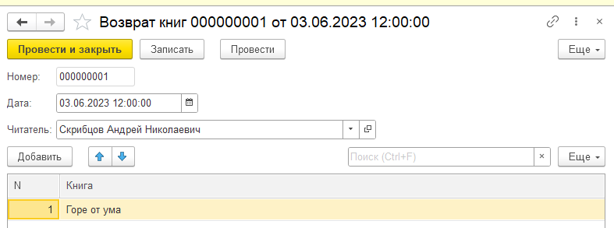

Отчет по выданным книгам:

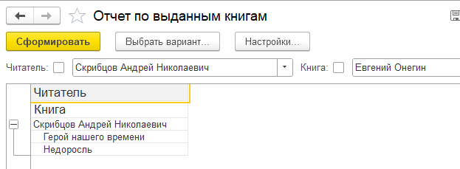

Если был совершен возврат книги, то книги в отчет входить будут.

Доп. Задание:

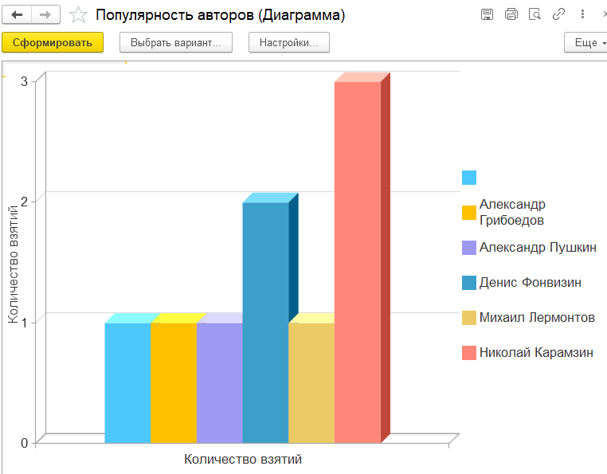

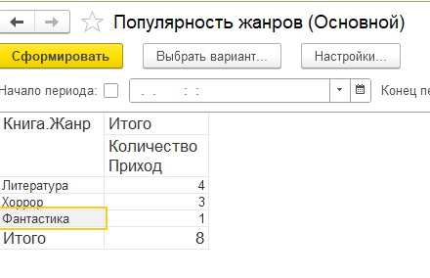

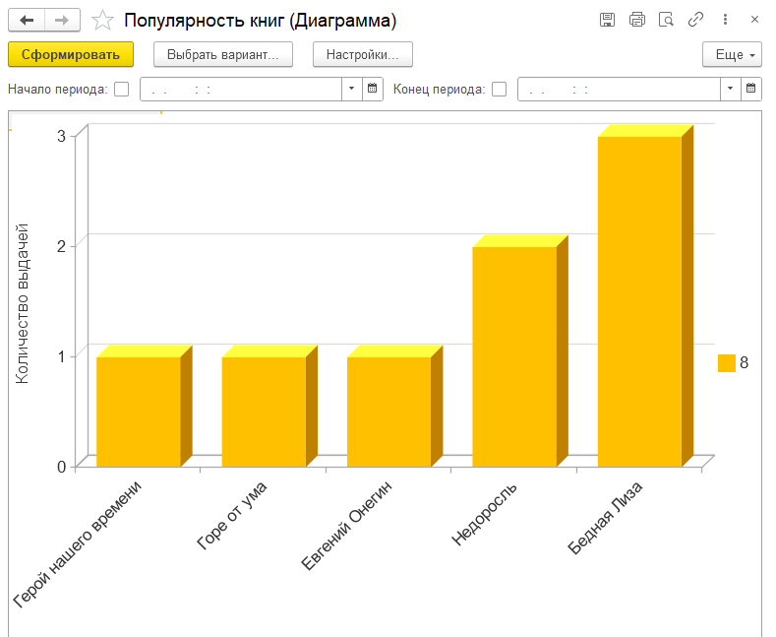

Вывод: я выполнил поставленную задачу, заполнил базу данных как в задании, настроил движения в регистрах и настроил отчеты, как сказано в задании.

# Лабораторная работа №7

Заказчик просит разработать конфигурацию для учета работы студентов на занятиях. Учет ведется в разрезе дисциплин.   
1. В системе необходимо регистрировать Занятия студентов. В конце занятия пользователь в шапке документа указывает название дисциплины, а в табличной части – какие студенты какой балл получили.   
2. Нужно построить Отчет по текущей успеваемости студентов.   
Форма отчета:   
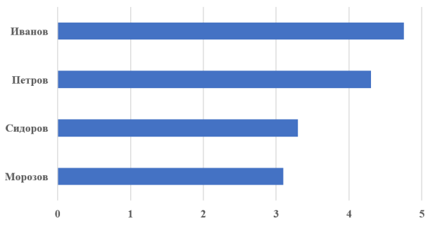  
Отчет строится по среднему арифметическому баллу студента по указанной дисциплине.

Дополнительно создать справочники «Специальности», «Группы». Справочник «Группы» является подчиненным справочнику «Специальности». Добавить регистр сведений «СтудентыВГруппах», хранящий информацию о том в какой группе студент учится в данный момент времени и всю историю изменений. Запись студентов группу производится документом «ЗачислениеСтудентов», в документе выбирается группа и указывается список студентов зачисленных в нее. Перевод студента из группы в группу выполняется при помощи документа «ПереводСтудента». В документе выбирается студент и указывается из какой и в какую группу он переводится.

Доработать документ «ЗанятияСтудентов», добавив в него реквизит «Группа» (сделать данный реквизит обязательным для заполнения). При выборе группы, список обучающихся в этой группе студентов должен загрузиться автоматически.

Добавить документ «Пропуски студентов». Документ должен фиксировать количество пропущенных занятий студентами конкретной группы за один день. При выборе группы, список обучающихся в этой группе студентов должен загрузиться автоматически. При фиксации пропуска, нужно указывать причину пропуска (уважительна, неуважительная, по болезни).

Создать отчет «ПропускиСтудентов» с отборами: по периоду (диапазон дат «с» «по»), группе, студенту. Отчет должен выводить студента, сгруппированных по группам, и количество пропусков: всего пропусков, по уважительной причине, неуважительной причине, по болезни.

Создать отчет «СреднийБалПоДисциплинам» с отборами по группе, студенту. Отчет должен вывести таблицу с студентами, сгруппированными по группам, перечень дисциплин и средний бал по дисциплине.

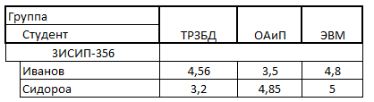

Создать отчет «Студенты в группах» с отбором по группе или студенту. Отчет должен выводить список студентов сгруппированных по группам.

Создать отчет «ИсторияПереводовПоСтудентам» с отбором по студенту. Отчет должен выводить студента и всю историю его групп, когда и в какую группу он был зачислен, когда и в какую группу он был переведен. Данные должны быть сгруппированы по студенту.

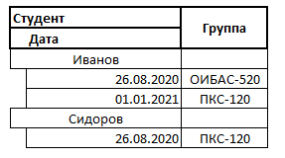

Ход работы:

Основное задание:

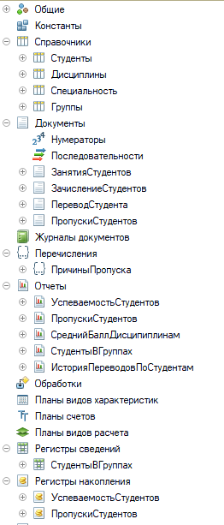

Документ зачисления студентов:

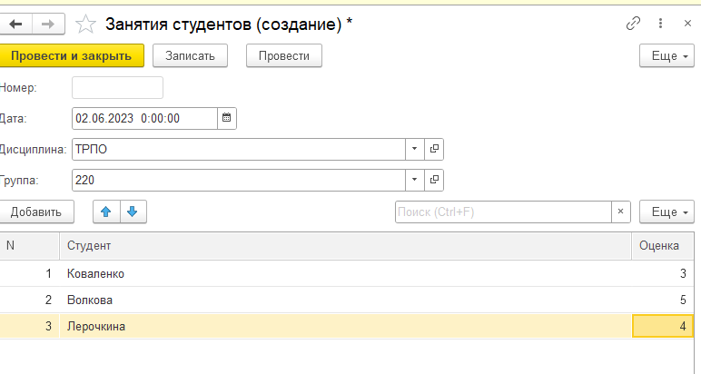

Документ перевода студента:

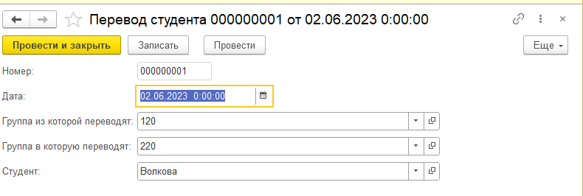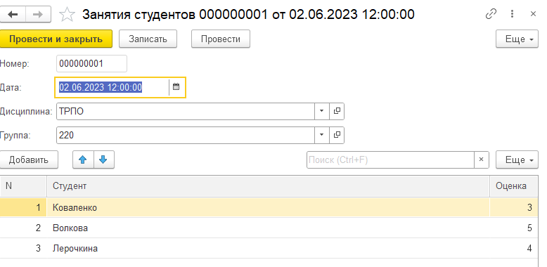

Пропуски студентов:

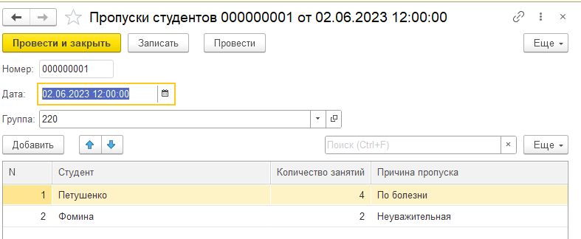

Отчет по пропускам:

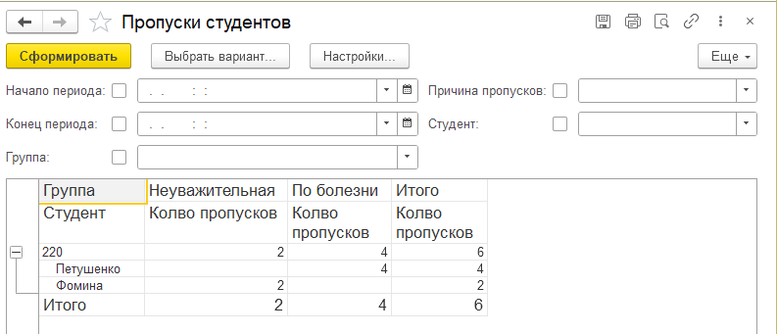

Отчет Ср.Балл по дисциплинам:

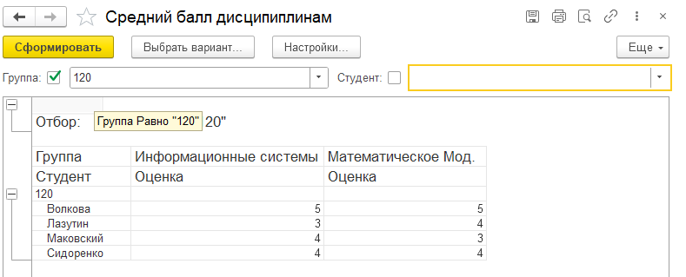

Отчет студенты в группах:

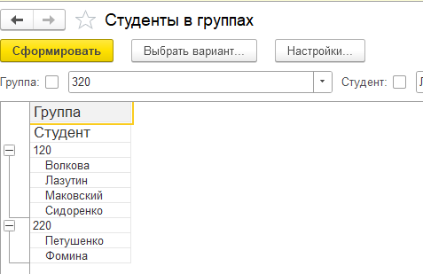

Отчет история переводов:

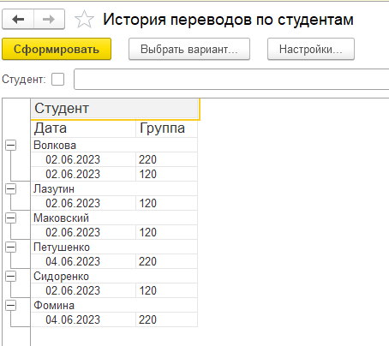

Отчет с выбором дисциплины:

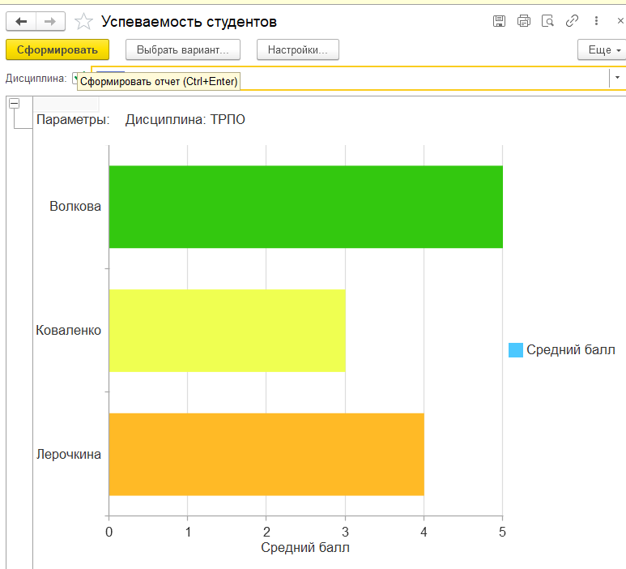

Доп.Задание:

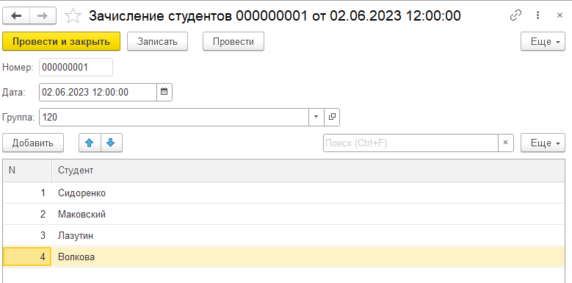

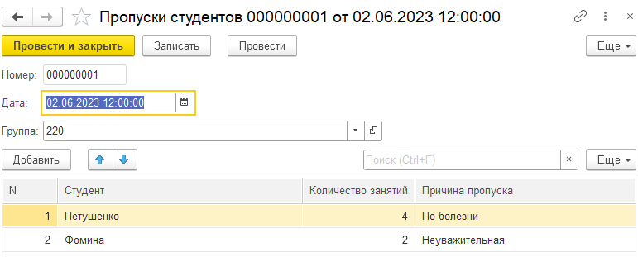

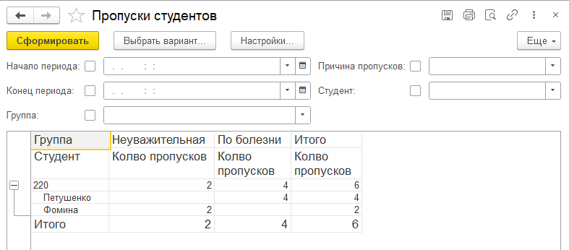

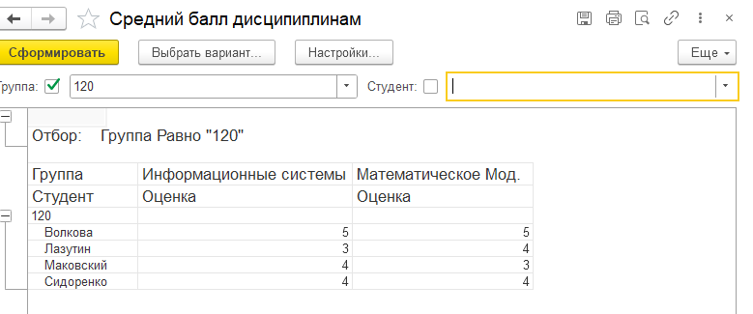

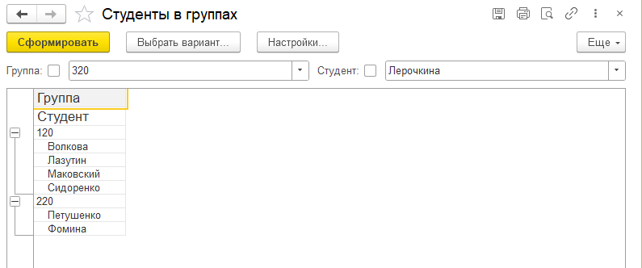

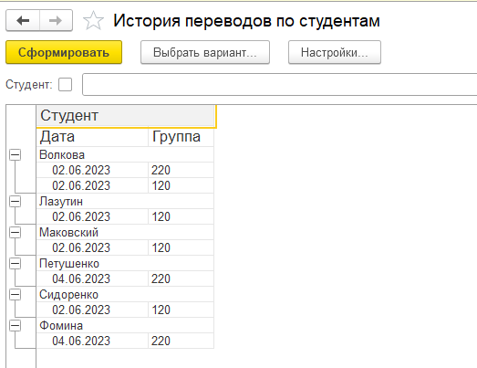

Вывод: я выполнил поставленную задачу, заполнил базу данных как в задании, настроил движения в регистрах и настроил отчеты, как сказано в задании.

# Лабораторная работа №8

Заказчик просит разработать информационную систему, регистрирующую изменение курсов валют.   
В результате выполнения лабораторной работы должен получиться график курса валют*:   
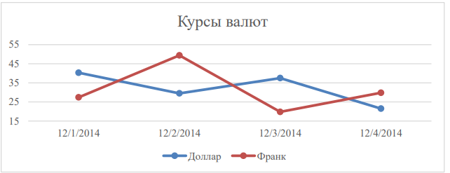   
* 2014-й год на графике использован умышленно, так как в этом году курсы валют изменялись с наибольшей амплитудой.

Дополнительно создать справочник «Фирмы». В фирме указываем базовою валюту ведения учета. Справочник «Товары».   
Добавить документ «Продажа» с реквизитами шапки: Фирма, валюта документа, сумма в валюте документа, сумма в валюте фирмы и списком продаваемых товаров. В табличной части указывается: товар, количество, цена в валюте документа, сумма в валюте документа, сумма в базовой валюте фирмы. Сумма в валюте документа должна рассчитываться автоматически. Сумма в базовой валюте должна рассчитываться автоматически по курсу валюты на дату документа. При изменении «валюты документа», табличная часть должна пересчитываться автоматически по курсу валют на дату документа. При изменении «Фирмы» в документе, табличная часть должна пересчитываться автоматически по курсу валют на дату документа.

Ход работы

Основное задание:

Созданные объекты в конфигурации:

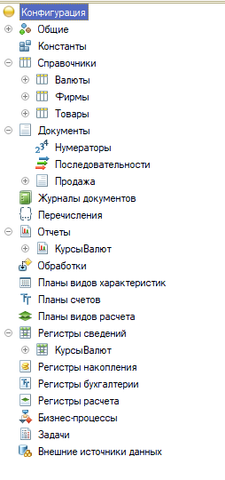

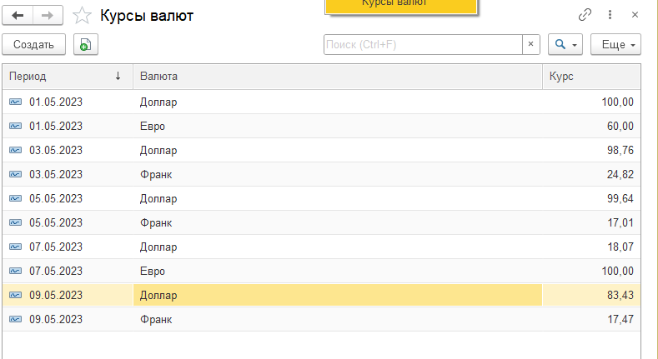

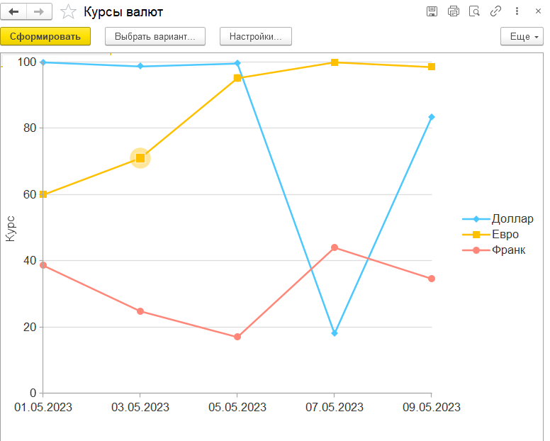

Доп.Задание:

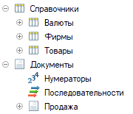

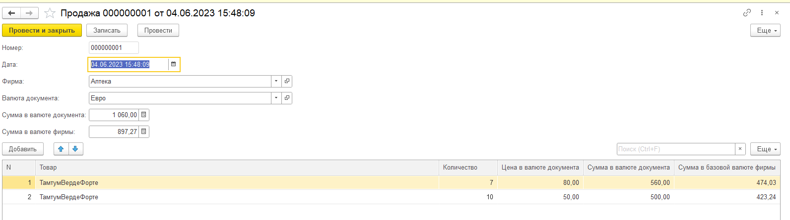

Вывод: я выполнил поставленную задачу, заполнил базу данных как в задании, настроил движения в регистрах и настроил отчеты, как сказано в задании.

# Лабораторная работа №9

Цель работы:  
Информационная база должна хранить и накапливать статистику об участниках турнира. Участники турнира могут принимать участия как в командных соревнованиях, так и в индивидуальных. Фиксировать в системе «Проведения турнира»: Название турнира, дата и время начала и окончания турнира, место проведения, описание турнира, вид участия в турнире (индивидуальное, командное), список участников (список спортсменов или список команд). Турнир имеет следующие этапы: Отборочный тур, четверть финал, полуфинал, финал.  
На основании «Проведения турнира» вводить результат проведения этапов. На каждый этап вводится один документ фиксирующий его результат. В списке участник заносятся попарно и указывается победитель для каждой из пар участников. Предусмотреть для командных соревнований фиксацию особо отличившихся спортсменов. Победители текущего этапа проходит в следующий этап.

Участник турнира (спортсмен): ФИО, Пол, Дата рождения, телефон, email, фотография участника. Сделать печатную форму «Карточка участника», выводящую фото и информацию о спортсмене (ФИО, Возраст, команда, показатель командной эффективности, показатель личной эффективности).

За участие в отборочном туре победители получают по 2 баллов, проигравшие по 0,5 баллов. Особо отличившиеся дополнительно 1 балла.

За участие в четверть финале победители получают по 5 баллов, проигравшие по 1 баллу. Особо отличившиеся дополнительно 2 балла.

За участие в полуфинале победители получают по 7 баллов, проигравшие по 4 балла. Особо отличившиеся дополнительно 3 балла.

За участие в финале победители получают по 10 баллов, проигравшие по 5 балла. Особо отличившиеся дополнительно 5 баллов.

Баллы начисляются как команде в целом так и каждому участнику команды в отдельности.

Создать отчет «Статистика команды» с отбором по команде. Отчет выводит команду, участников команды, рейтинг (среднее значение набранных баллов). Данные сгруппировать по команде.

Отчет «Статистика спортсмена» с отбором по спортсмену. Отчет выводит спортсмена и перечень турниров в которых он принимал участие и общее количество баллов, набранных спортсменом на этом турнире. Отчет выводит спортсмена, турниры, набранные баллы, рейтинг (среднее значение набранных баллов), сгруппировать данные по спортсмену.

Отчет «Итоги Турнира» с отбором по турниру. Отчет выводит список участников турнира и количество набранных баллов в рамках турнира. Первым должен быть выведен победитель турнира. Фон строки победителя турнира должен быть выделен «Золотой», второе место «Серебряный», третье место «Бледно-бирюзовый». Сделать два варианта отчета для индивидуальных и командных соревнований (в этом случае сделать группировку по команде и выводить участников команды).

Ход работы:

Основное задание:

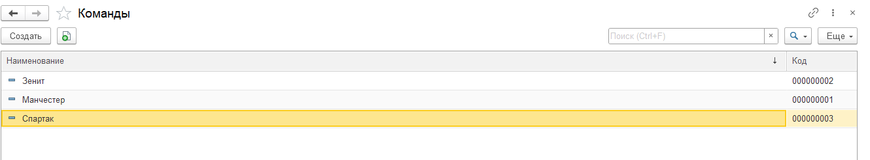

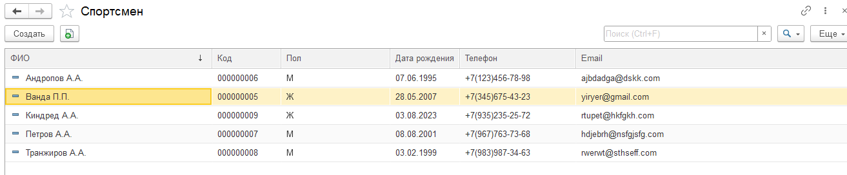

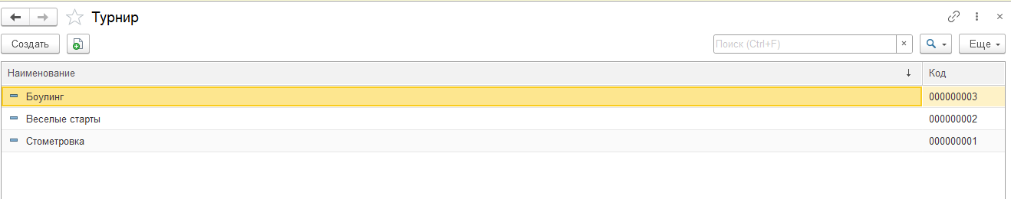

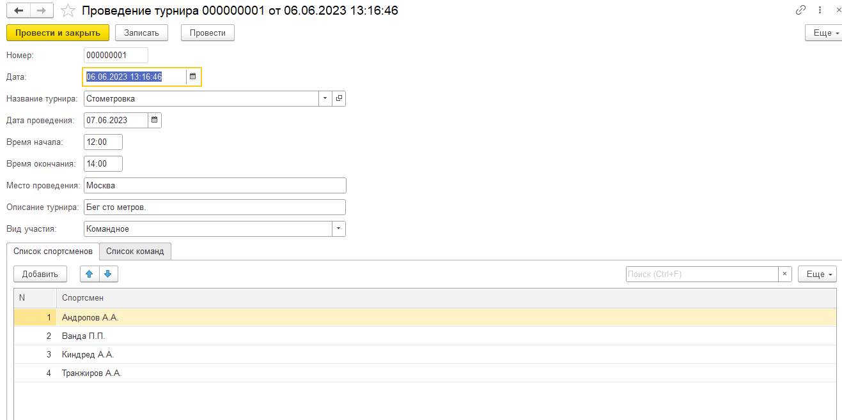

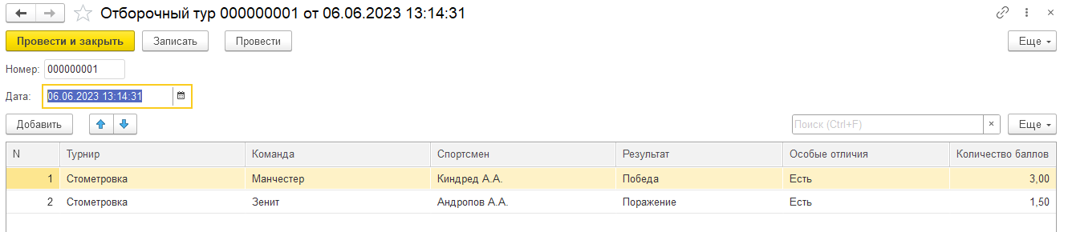

Доп.Задания:

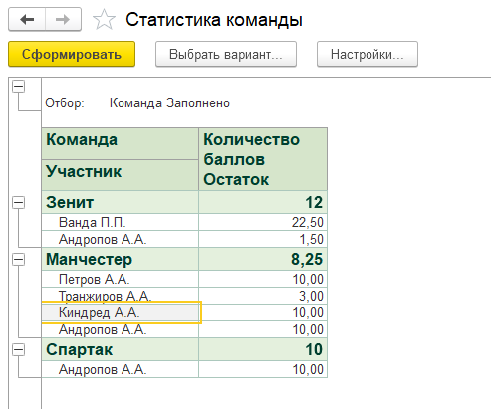

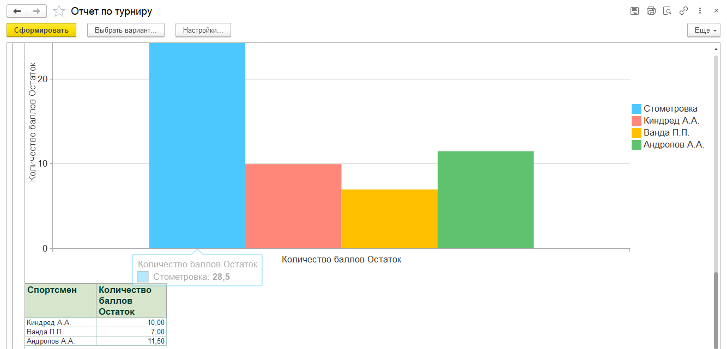

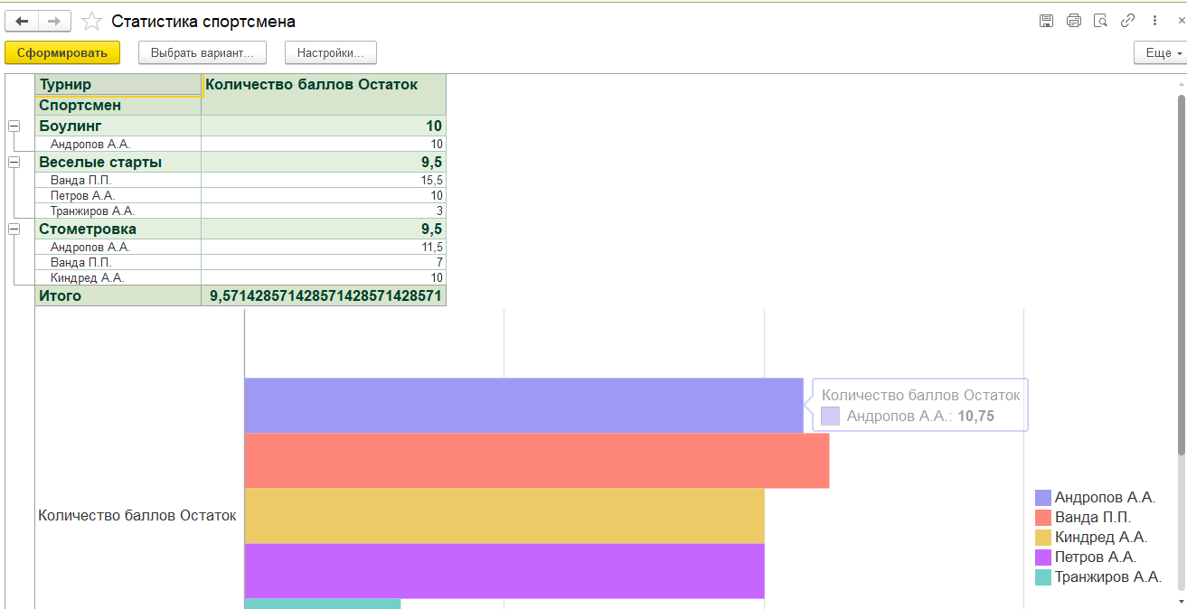

# УП.02.Учебная практика (Сети)

# Лабораторная работа №1

ipconfig выясняет настройки Вашего активного логического сетевого адаптера

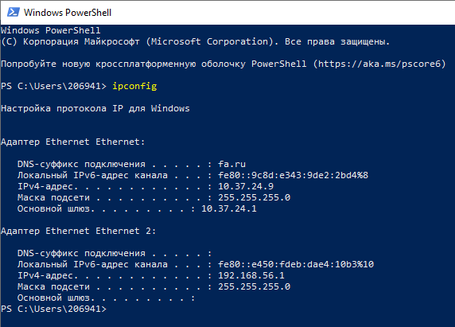

**Проверка доступа к сетевому шлюзу:**

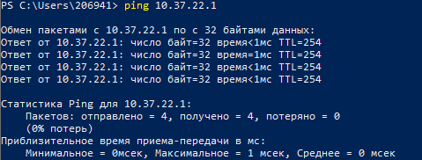

Проверка доступа к интернету

Доступ к интернету можно проверить командой, например, ping www.dzen.ru

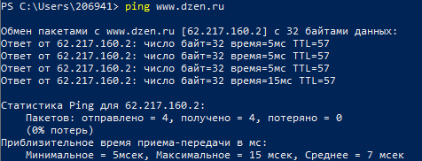

**Устанавливаем ВПН**

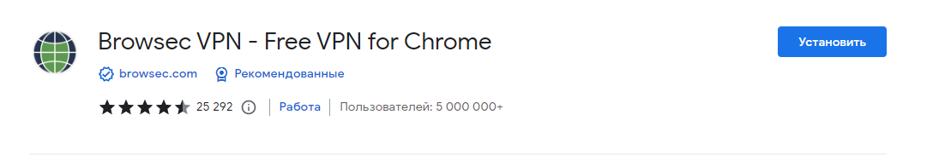

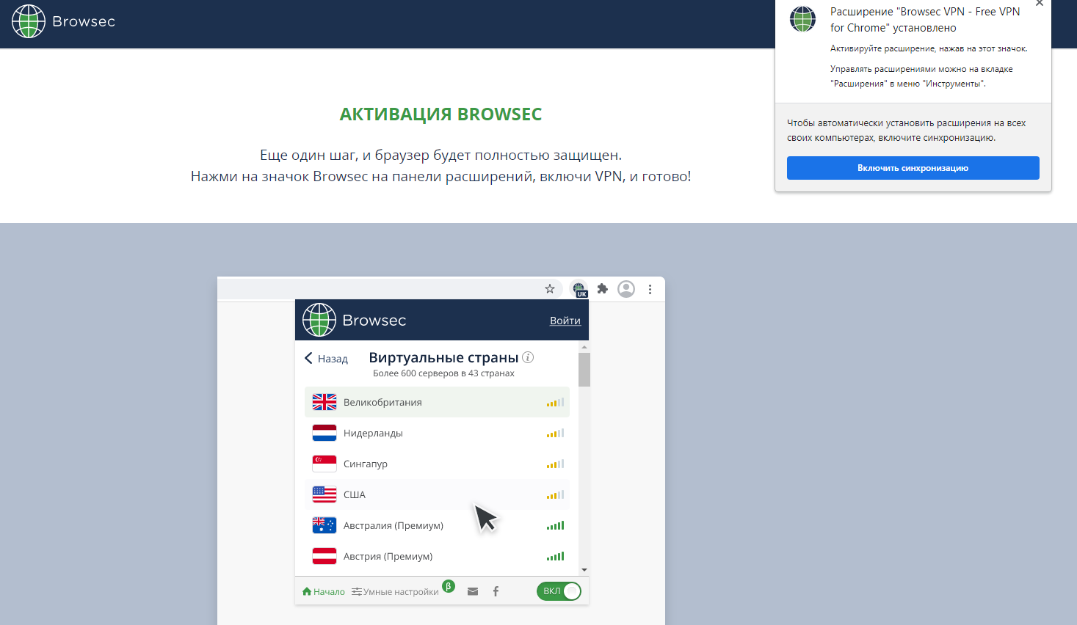

YouTube:

Нидерланды

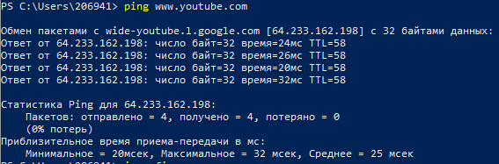

Великобритания

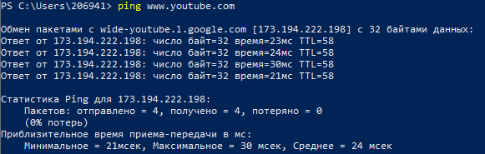

Сингапур

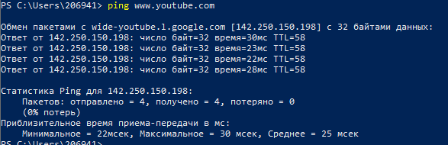

США

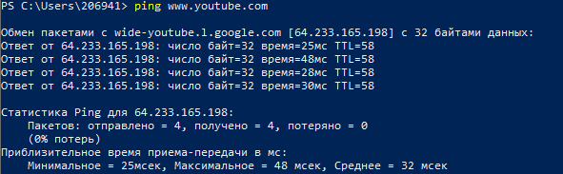

Таблица для ping теста из 3 стран некоторых сайтов

|  |  |  |  |
| --- | --- | --- | --- |
| Ссылка | Нидерланды | Великобритания | США |
| <https://www.youtube.com/> | Доступен | Доступен | Доступен |
| <https://stackoverflow.com/questions/5898011/jquery-javascript-filtering-html-object-from-ajax-response> | Доступен | Доступен | Доступен |
| <https://ru.pinterest.com/> | Доступен | Доступен | Доступен |
| <https://www.twitch.tv/terablade> | Доступен | Доступен | Доступен |
| <https://w4.cuevana3.ai/> | Доступен | Доступен | Доступен |
| <https://kip.eljur.ru/journal-messages-action> | Доступен | Доступен | Доступен |
| <http://translit-online.ru/> | Доступен | Не доступен | Доступен |
| <https://dev.1c-bitrix.ru/community/webdev/user/16002/blog/479/> | Доступен | Доступен | Доступен |
| <https://www.youtube.com/watch?v=ZECkSAuy6sg&ab_channel=%D0%A2%D0%B5%D0%BB%D0%B5%D0%BA%D0%B0%D0%BD%D0%B0%D0%BB%D0%AE> | +- | +- | +- |
| <https://cloud.mail.ru/public/QaCU/7uQUyPrGD> | Доступен | Доступен | Доступен |
| <https://ananasprint.ru/spm/#/> | Доступен | Доступен | Доступен |
| <https://mail.rambler.ru/> | Доступен | Доступен | Доступен |
| <https://www.mozilla.org/ru/firefox/> | Доступен | Доступен | Доступен |
| <https://www.yahoo.com/> | Доступен | Доступен | Доступен |
| <https://github.com/IvanSibirevV2/KipFin_Lab_2023_v0_Git0/blob/main/%D0%A3%D0%BF_02_3%D0%9F%D0%9A%D0%A1_120_220/> | Доступен | Доступен | Доступен |
| <https://rutube.ru/video/9eec837c57f774773da9afb1aad1cf93/> | Доступен | доступен | Доступен |

Определение пути IP-пакета.

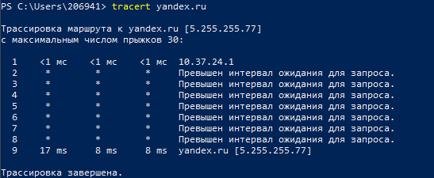

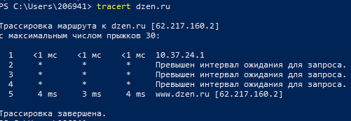

Наибольшее время пинга –yandex,ru

Наименьшее время пинга – dzen.ru

Наибольшее кол-во узлов – yandex.ru

Наименьшее кол-во-dzen.ru

**nеtstat**

Выводит перечень сетевых соединений и прослушиваемых портов локального узла.

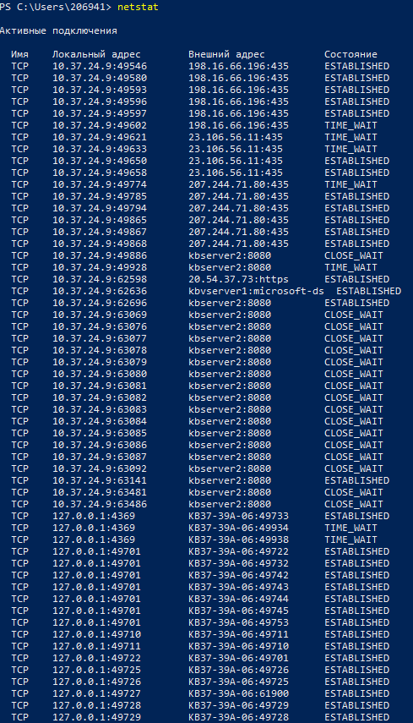

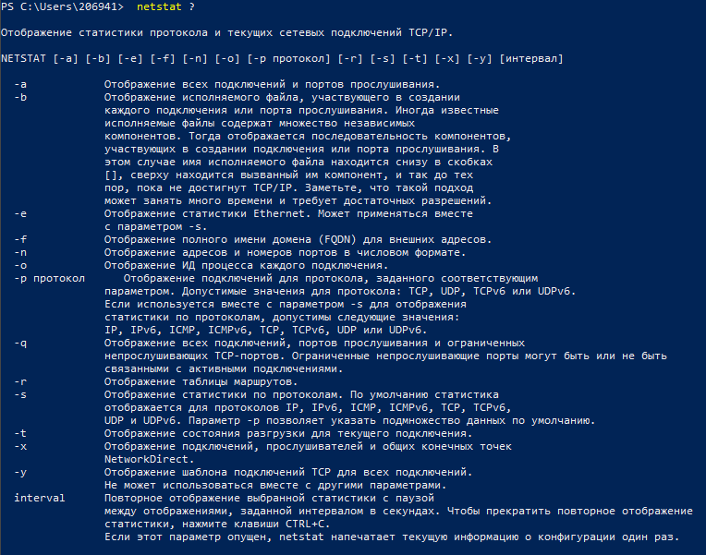

Получить список маршрутов

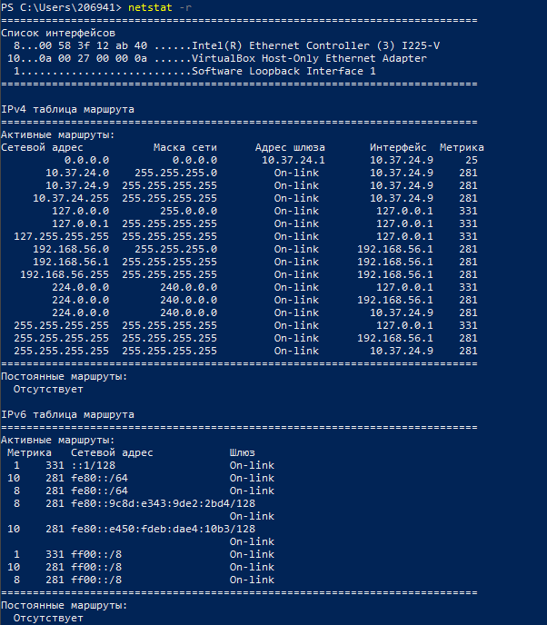

Получите список активных TCP-соединений локального компьютера без преобразования IP-адресов в символьные имена DNS.

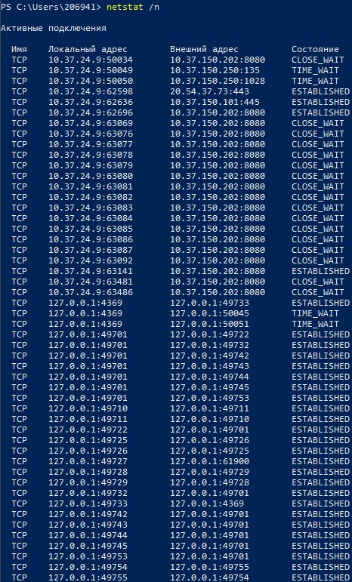

Получите список прослушиваемых компьютером портов TCP и UDP с и без преобразования IP-адресов в символьные имена DNS.

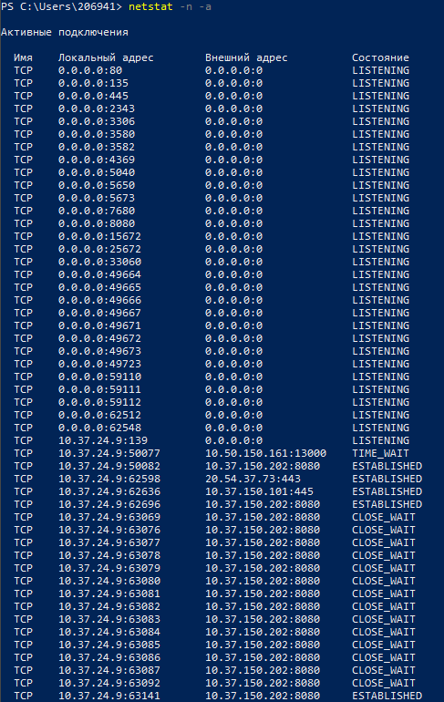

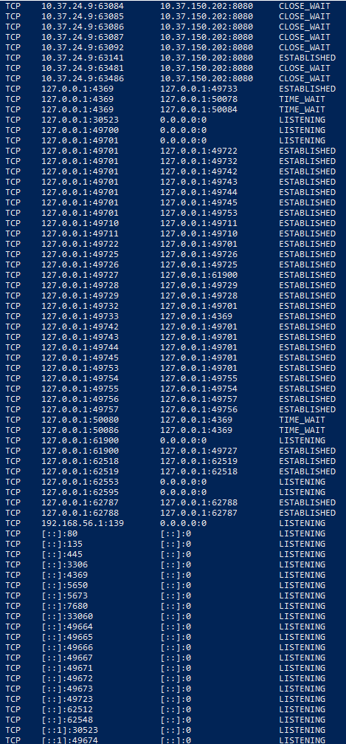

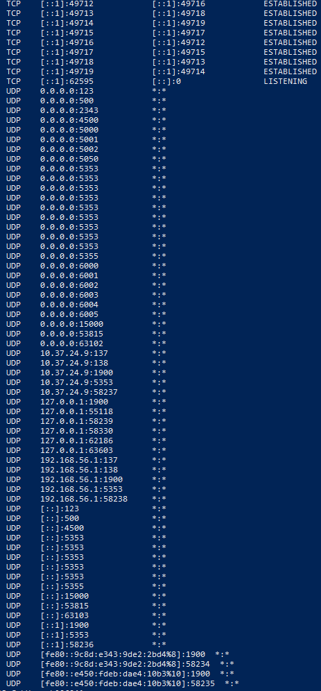

**route**

Если запустить команду route print -4, то увидим таблицу ipv4, расшифруем ее. Здесь 4 колонки – сетевой адрес, маска сети, адрес шлюза, интерфейс, метрика.

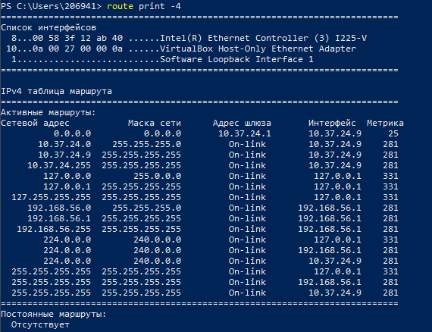

Требуется получить таблицу маршрутизации для данного компьютера

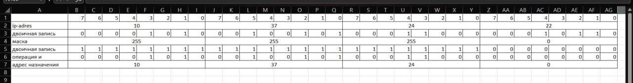

10.27.34.0

Таблица трансляций ip/mac адресов

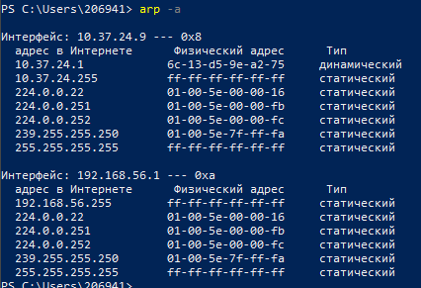

Команды из видео:

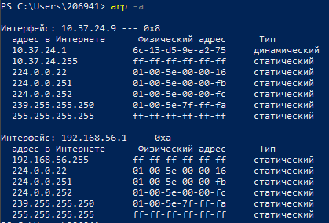

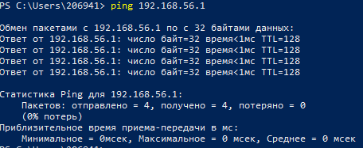



# Лабораторная работа №2

**Цель работы:** изучить интерфейс программы Cisco Packet Tracer, научиться назначать статические и динамические IP-адреса в новом интерфейсе, изучить работу DHCP-сервера.

Задание 1

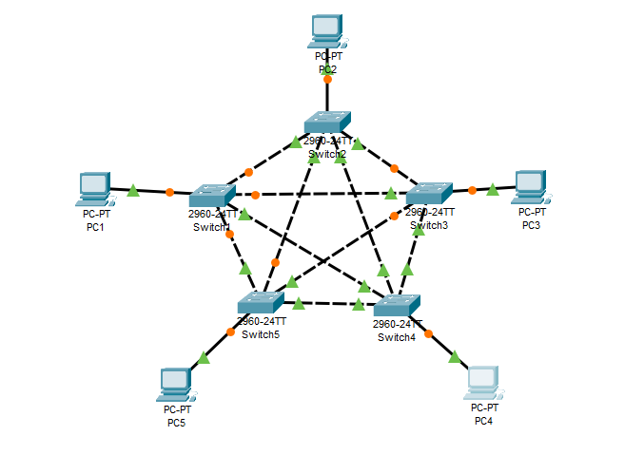

Рисунок 1. Схема сети

|  |  |  |
| --- | --- | --- |
| **Устройство** | **IP-адрес** | **Маска сети** |
| PC1 | 192.168.13.1 | 255.255.255.0 |
| PC2 | 192.168.13.2 | 255.255.255.0 |
| PC3 | 192.168.13.3 | 255.255.255.0 |
| PC4 | 192.168.13.4 | 255.255.255.0 |
| PC5 | 192.168.13.5 | 255.255.255.0 |

Таблица 1. Таблица IP-адресов сети

По заданной схеме и таблице IP-адресов настроим каждое устройство.

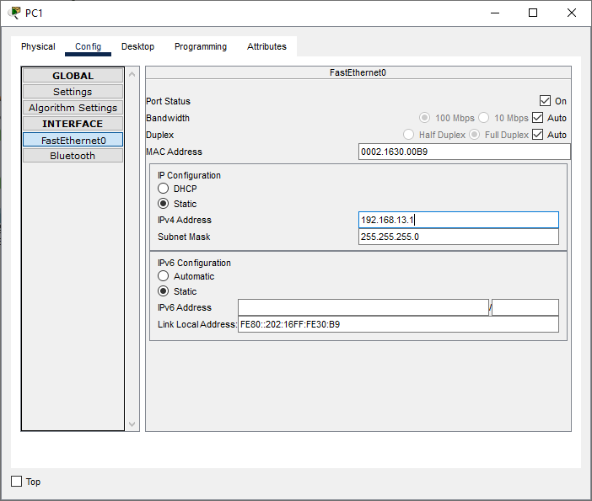

Рисунок 2. Конфигурация PC1

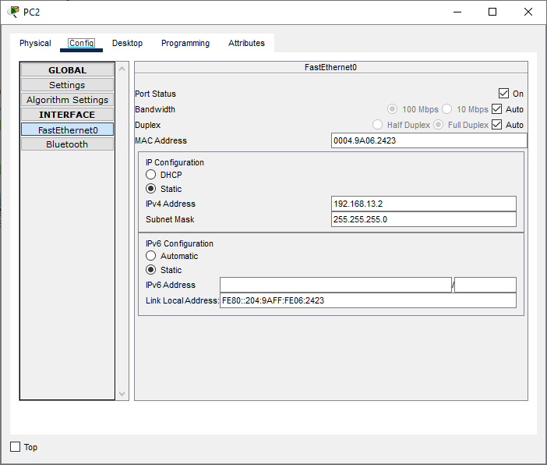

Рисунок 3. Конфигурация PC2

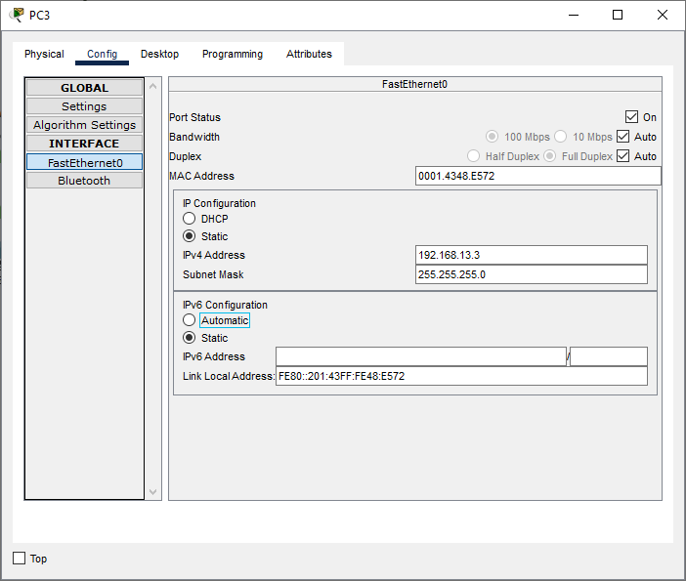

Рисунок 4. Конфигурация PC3

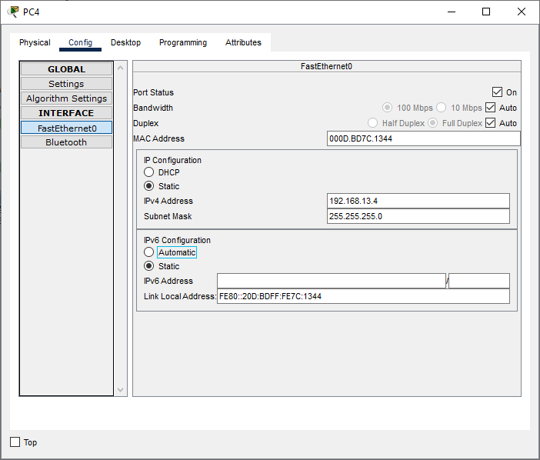

Рисунок 5. Конфигурация PC4

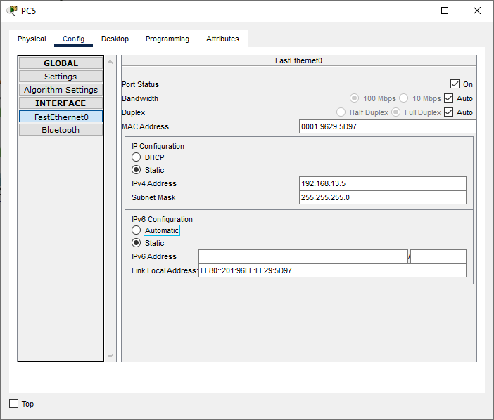

Рисунок 6. Конфигурация PC5

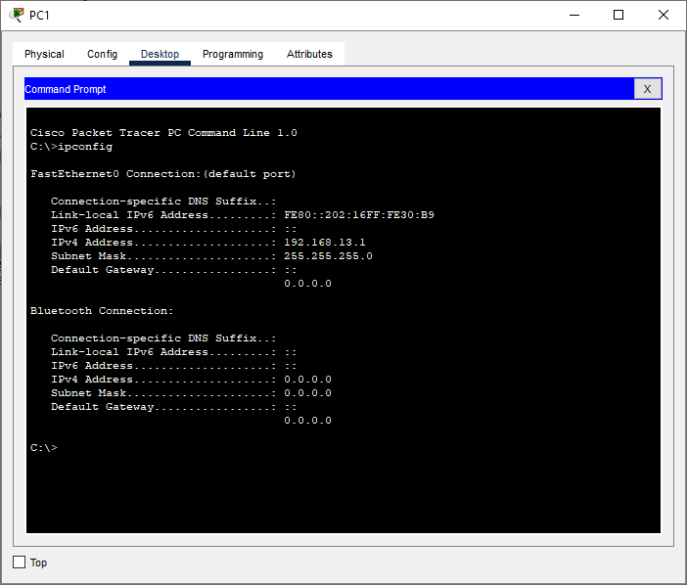

Рисунок 7. Проверка IP-адреса PC1

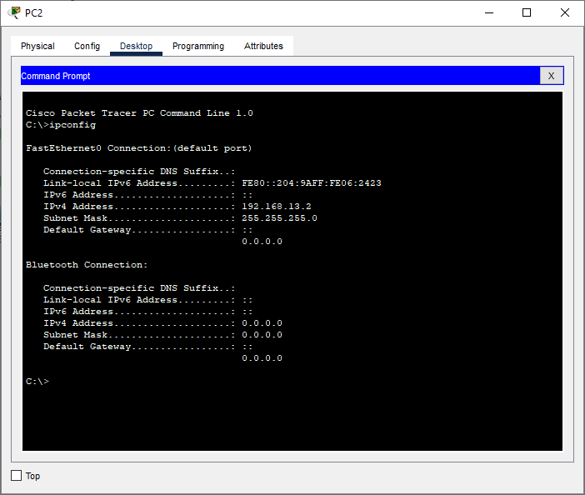

Рисунок 8. Проверка IP-адреса PC2

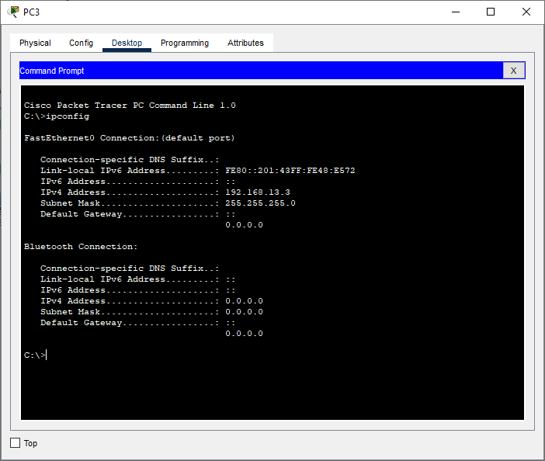

Рисунок 9. Проверка IP-адреса PC3

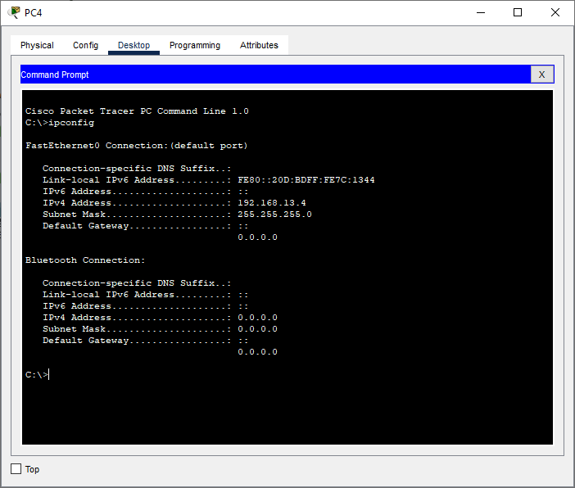

Рисунок 10. Проверка IP-адреса PC4

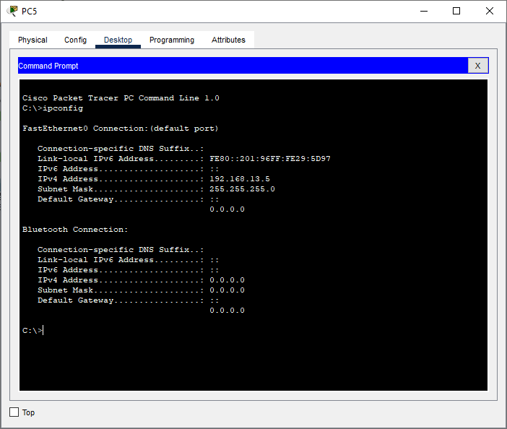

Рисунок 11. Проверка IP-адреса PC5

Проверим настройку соединения между двумя устройствами согласно варианту

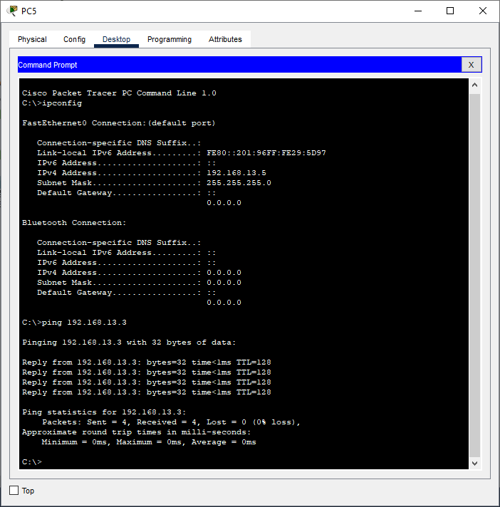

Рисунок 12. Проверка соединения между устройствами

Задание 2

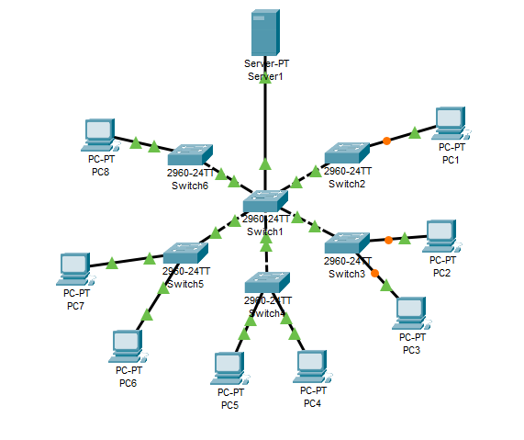

Рисунок 13. Схема сети

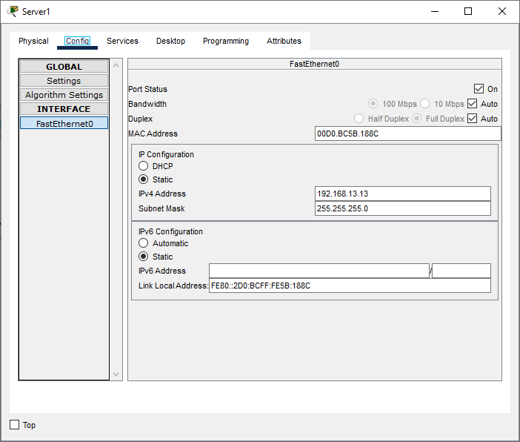

Рисунок 14. Настройка сервера

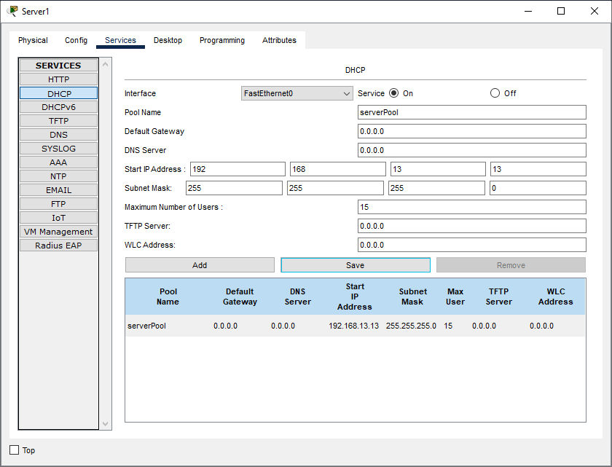

Рисунок 15. Настройка DHCP сервера

Проверим соединение с другим компьютером согласно варианту

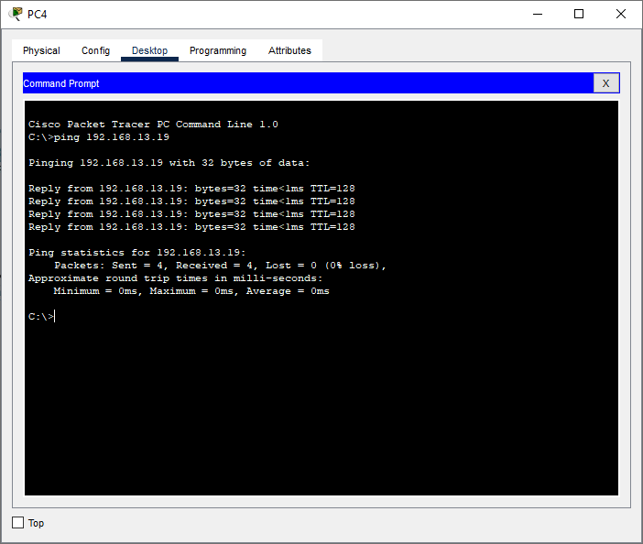

Рисунок 16. Проверка соединения PC4 с PC6

|  |  |  |
| --- | --- | --- |
| **Устройство** | **IP-адрес** | **Маска сети** |
| PC1 | 192.168.13.14 | 255.255.255.0 |
| PC2 | 192.168.13.15 | 255.255.255.0 |
| PC3 | 192.168.13.16 | 255.255.255.0 |
| PC4 | 192.168.13.17 | 255.255.255.0 |
| PC5 | 192.168.13.18 | 255.255.255.0 |
| PC6 | 192.168.13.19 | 255.255.255.0 |
| PC7 | 192.168.13.20 | 255.255.255.0 |
| PC8 | 192.168.13.21 | 255.255.255.0 |

Таблица 2. Таблица IP-адресов сети

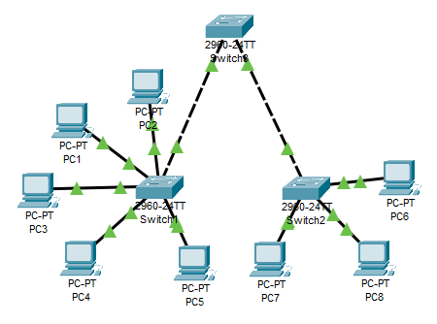

Рисунок 1. Схема сети

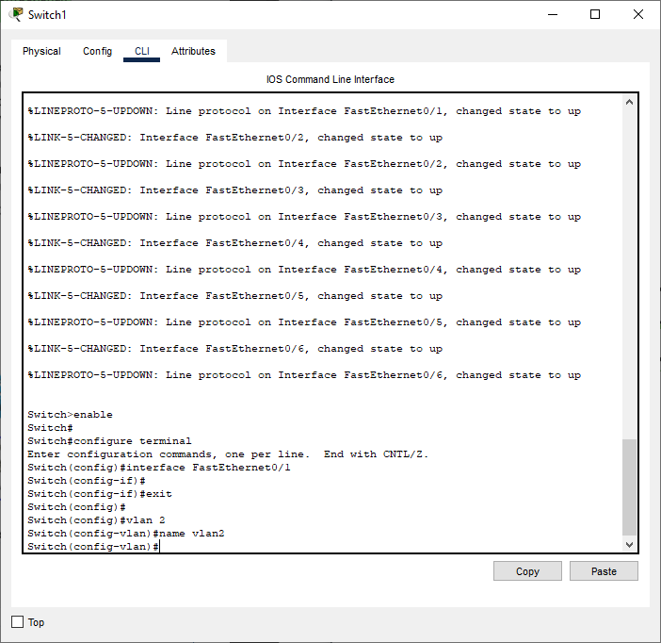

Рисунок 2. Создание VLAN2

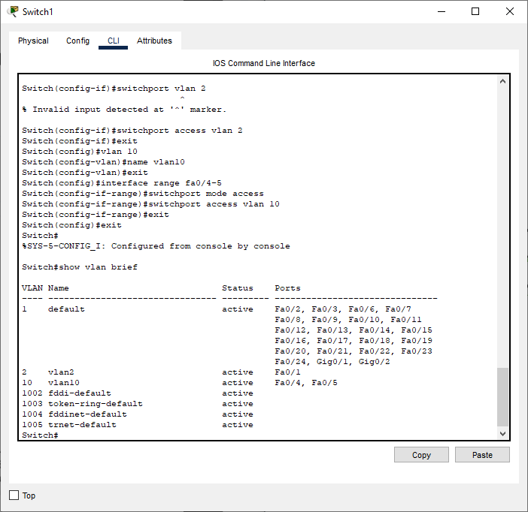

Рисунок 3. Создание и проверка создания VLAN

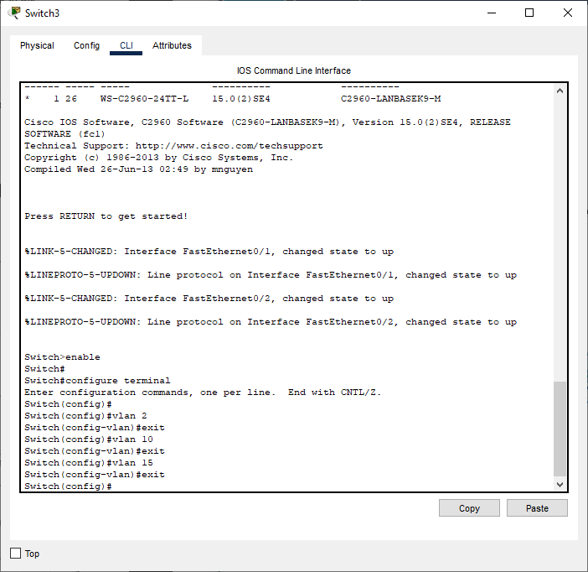

Рисунок 4. Создание VLAN на коммутаторе Switch3

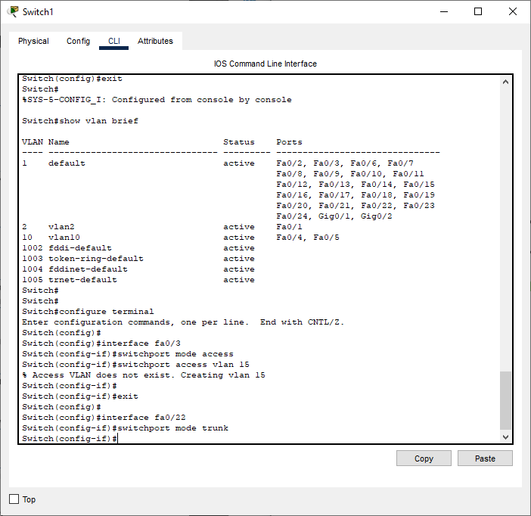

Рисунок 5. Создание статического транка на коммутаторе Switch1

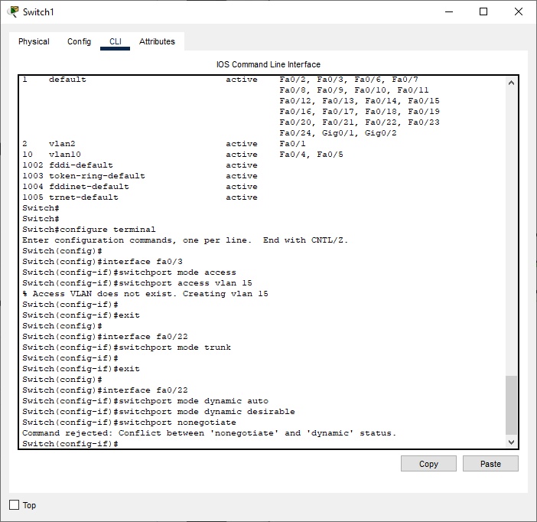

Рисунок 6. Настройка динамического транка на Switch1

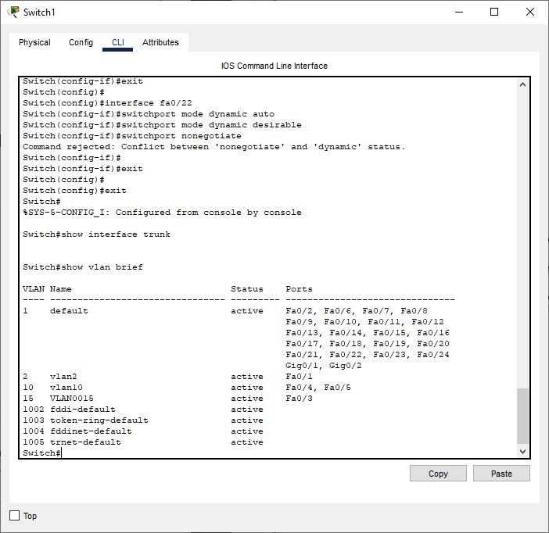

Рисунок 7. Просмотр информации о VLAN

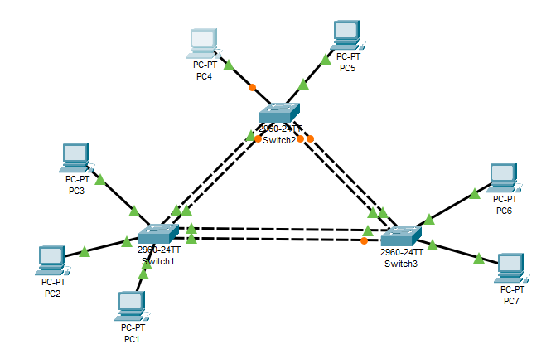

Рисунок 1. Схема сети

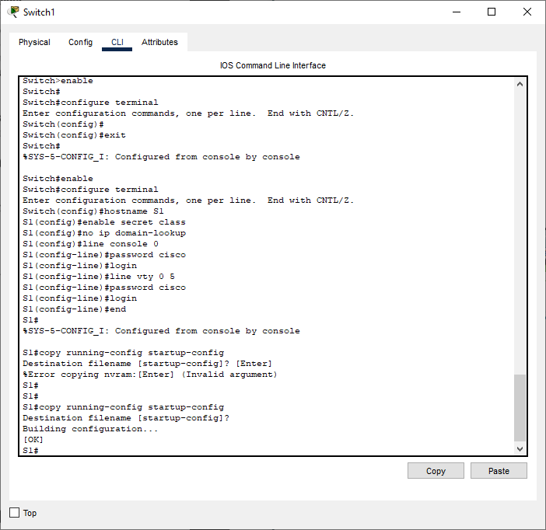

Рисунок 2. Настройка Switch1

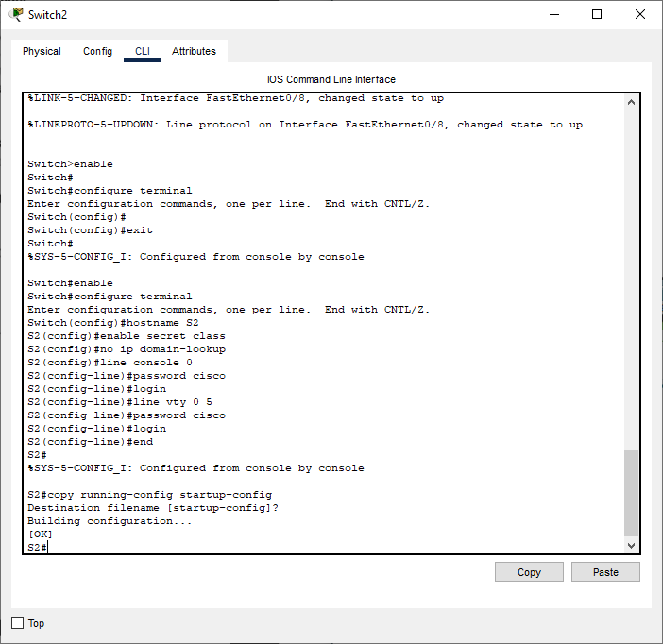

Рисунок 3. Настройка Switch2

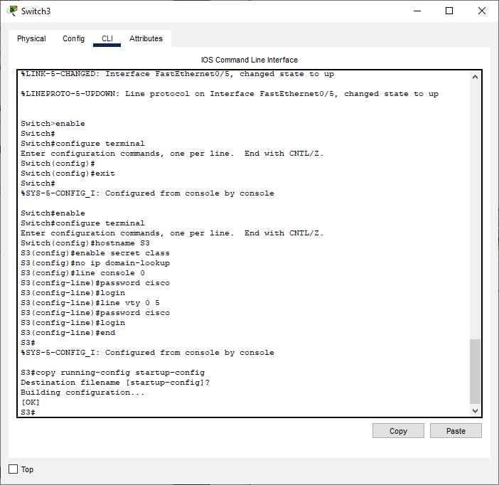

Рисунок 4. Настройка Switch3

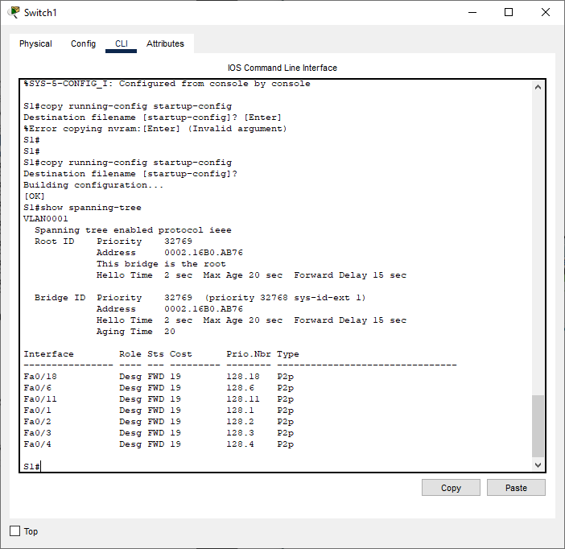

Рисунок 5. Просмотр конфигурации Spanning Tree коммутатора S1

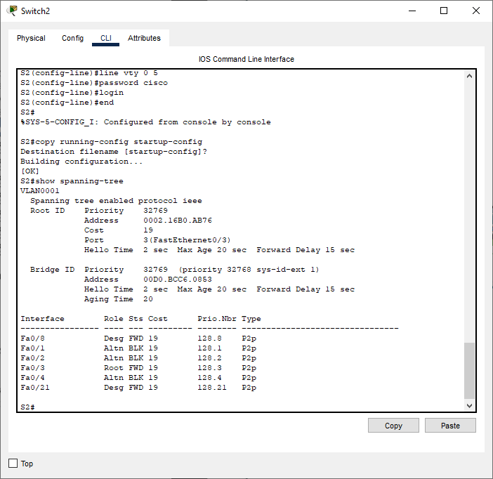

Рисунок 6. Просмотр конфигурации Spanning Tree коммутатора S2

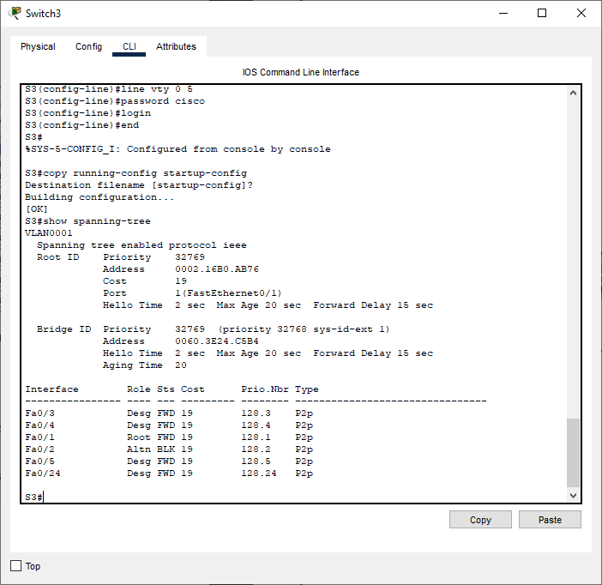

Рисунок 7. Просмотр конфигурации Spanning Tree коммутатора S3

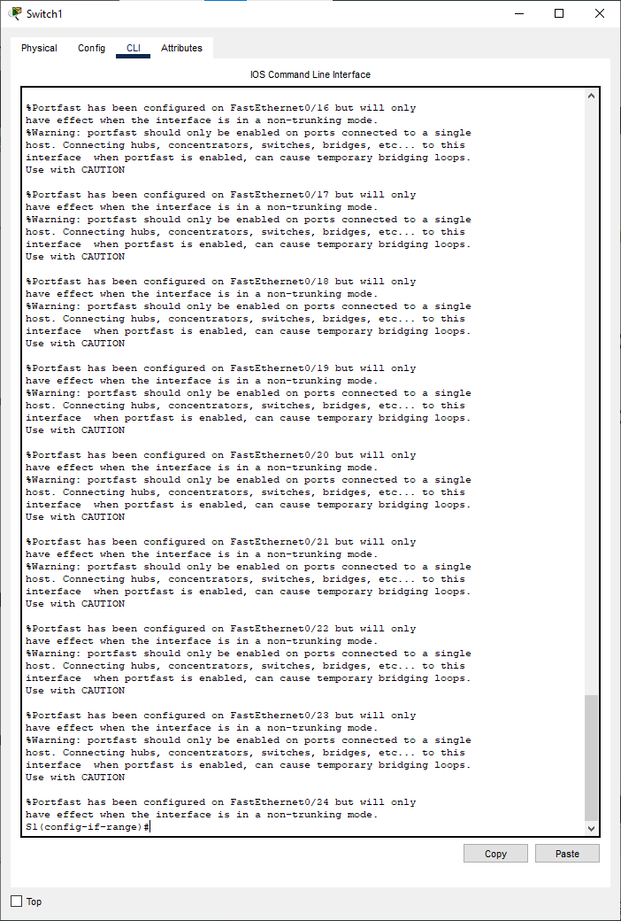

Рисунок 8. Настройка Rapid Spanning Tree Protocol на коммутаторе S1

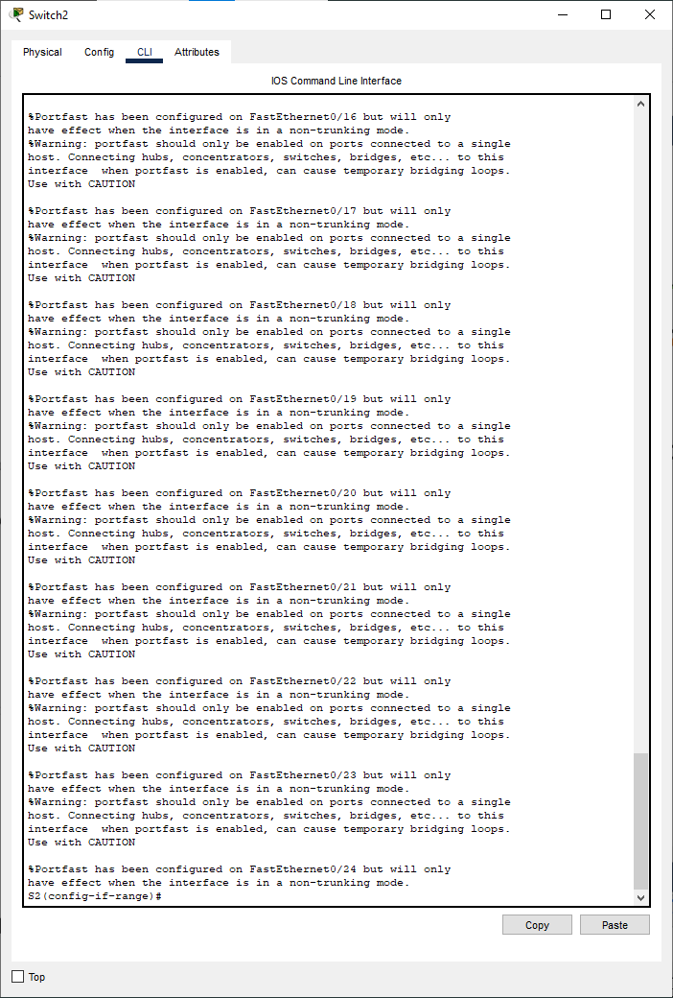

Рисунок 9. Настройка Rapid Spanning Tree Protocol на коммутаторе S2

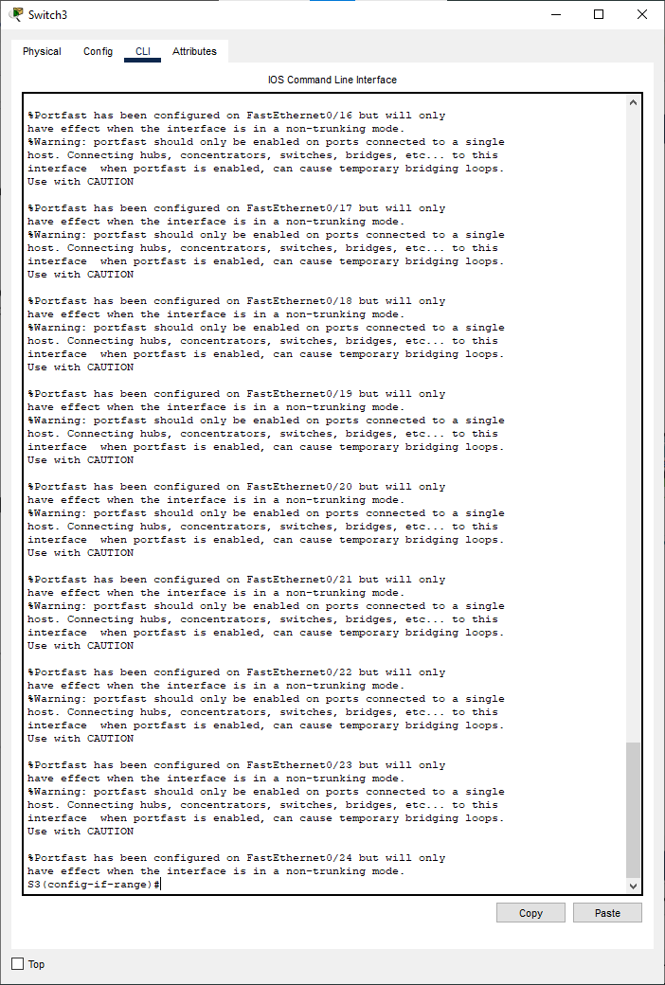

Рисунок 10. Настройка Rapid Spanning Tree Protocol на коммутаторе S3

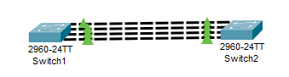

Рисунок 1. Схема сети

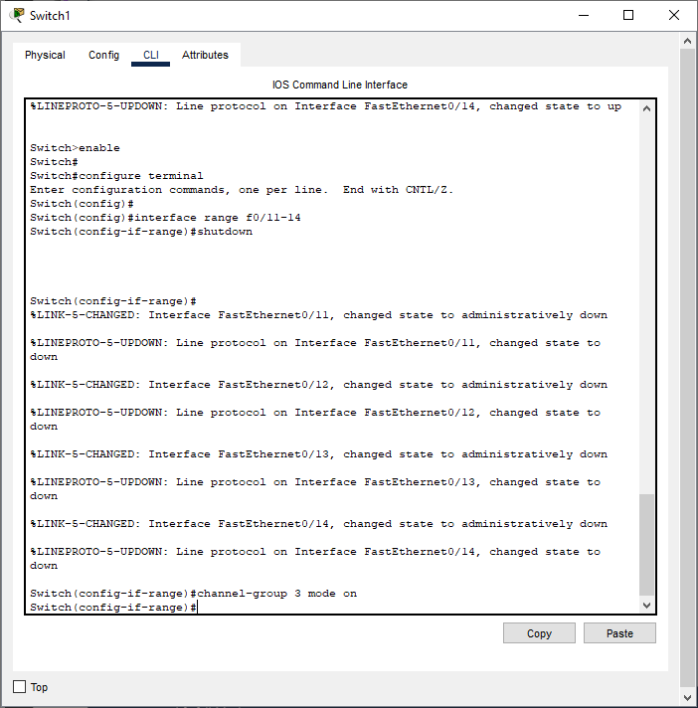

Рисунок 2. Настройка EtherChannel на коммутаторе Switch1

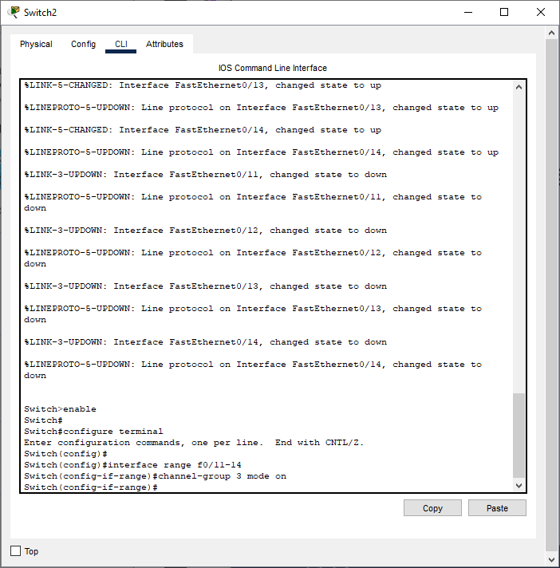

Рисунок 3. Настройка EtherChannel на коммутаторе Switch2

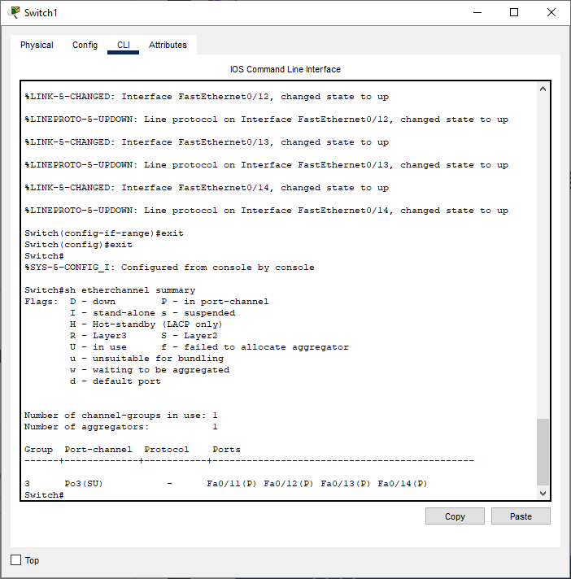

Рисунок 4. Суммарная информация о состоянии Etherchannel

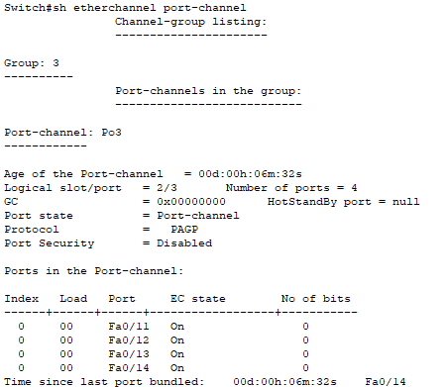

Рисунок 5. Информация о port-channel на коммутаторе Switch1

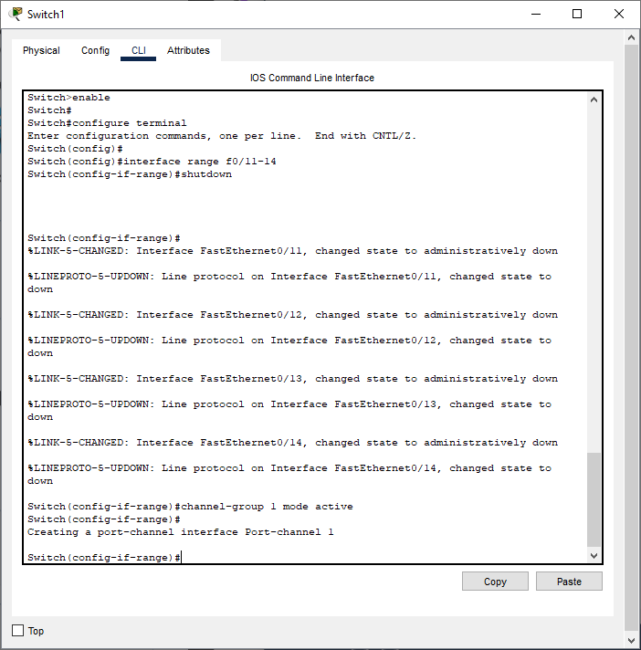

Рисунок 6. Настройка EtherChannel 2-го уровня с помощью LACP на коммутаторе Switch1

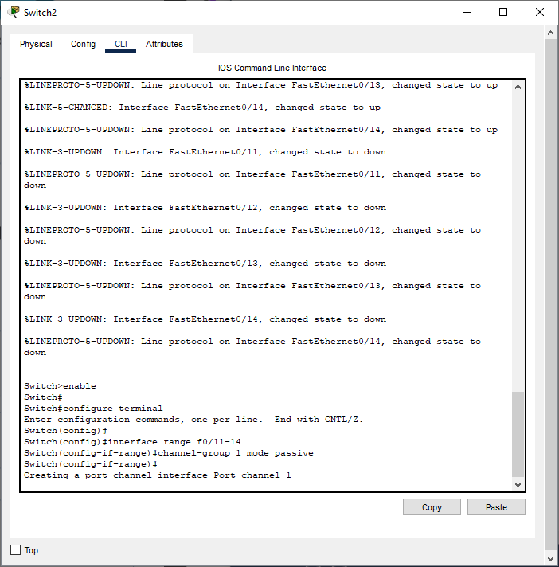

Рисунок 7. Настройка EtherChannel 2-го уровня с помощью LACP на коммутаторе Switch2

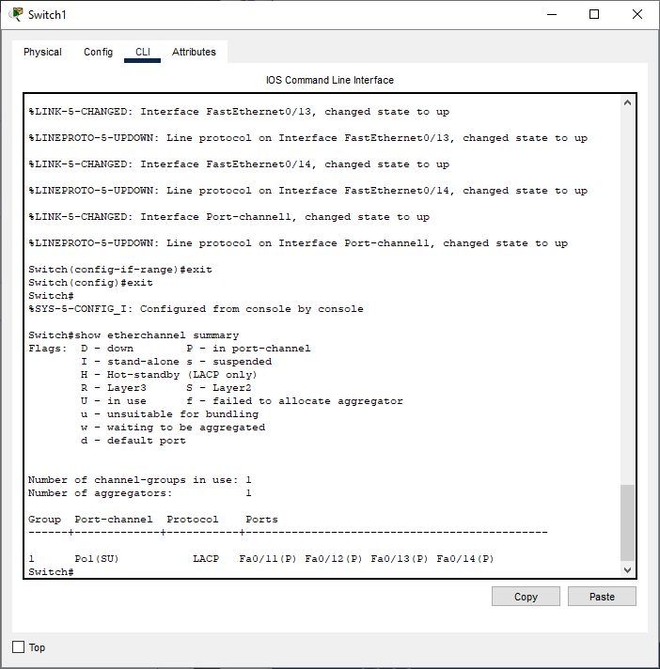

Рисунок 8. Суммарная информация о состоянии Etherchannel на коммутаторе Switch1

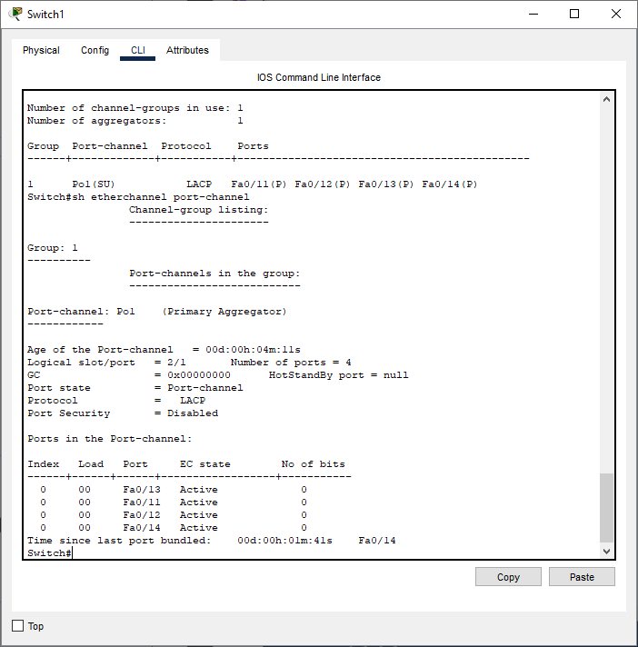

Рисунок 9. Информация о port-channel на коммутаторе Switch1

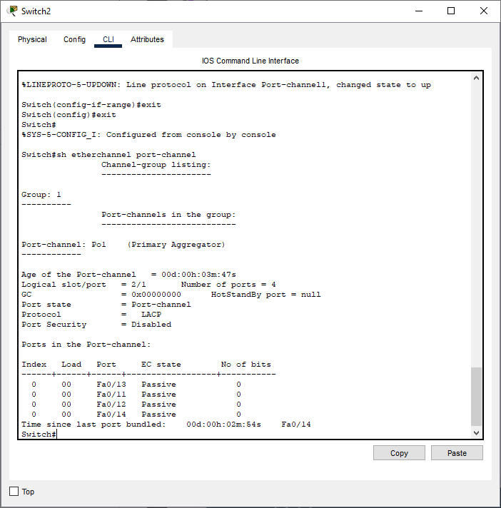

Рисунок 10. Информация о port-channel на коммутаторе Switch2

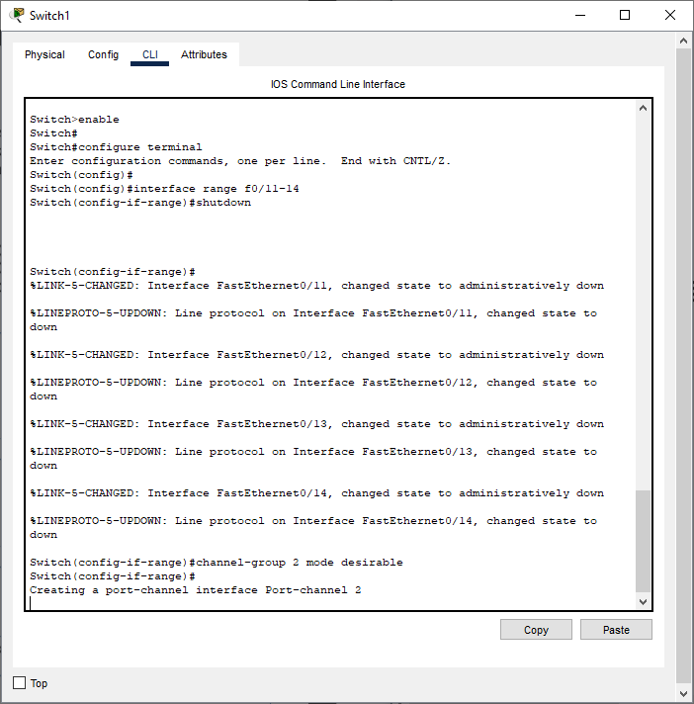

Рисунок 11. Настройка EtherChannel 2-го уровня с помощью PAgP на коммутаторе Switch1

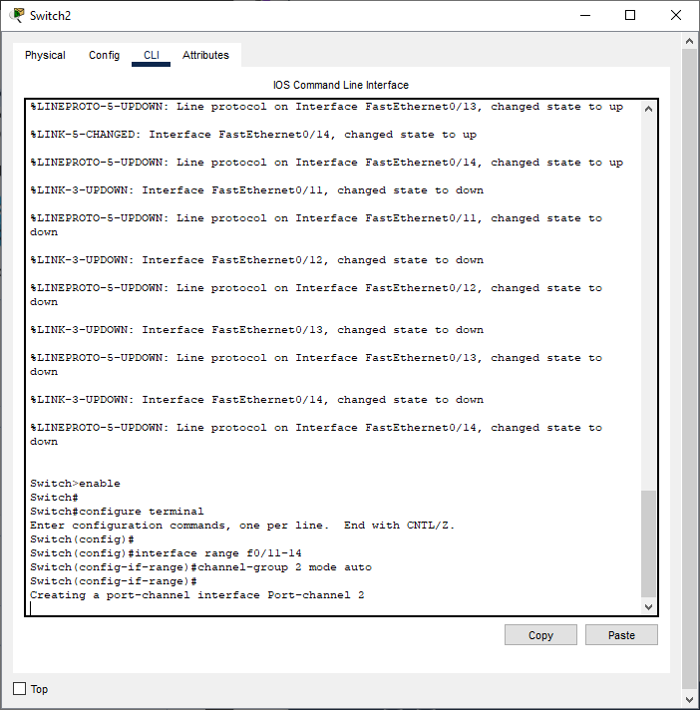

Рисунок 12. Настройка EtherChannel 2-го уровня с помощью PAgP на коммутаторе Switch2

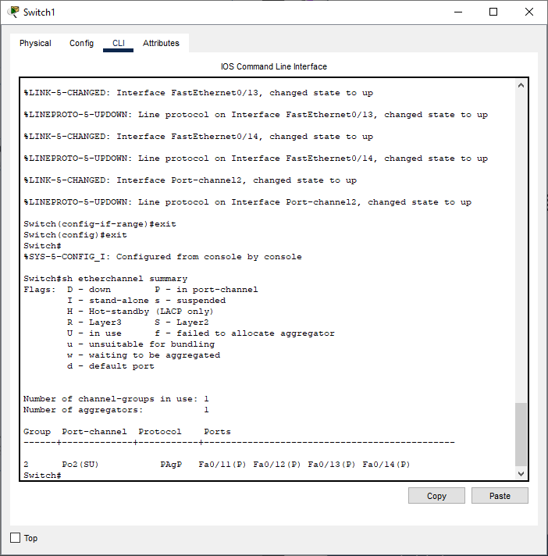

Рисунок 13. Суммарная информация о состоянии Etherchannel на коммутаторе Switch1

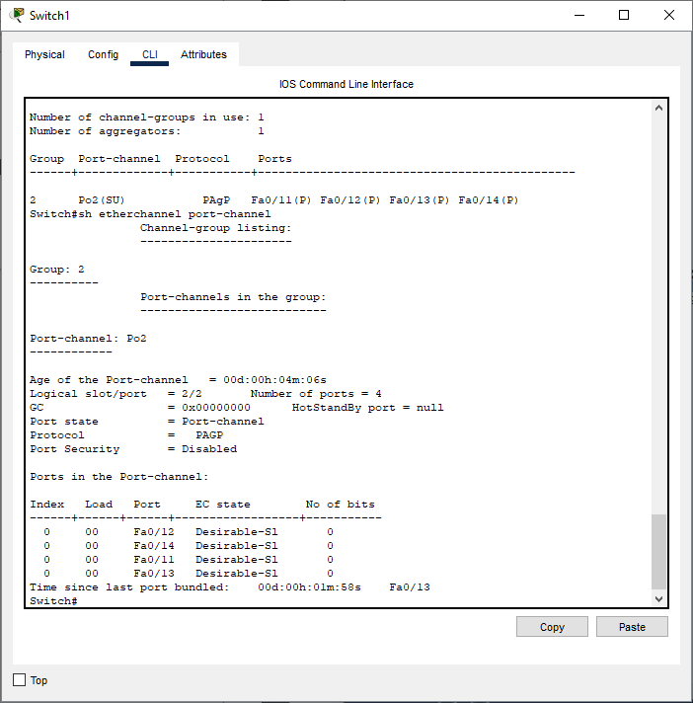

Рисунок 14. Информация о port-channel на коммутаторе Switch1

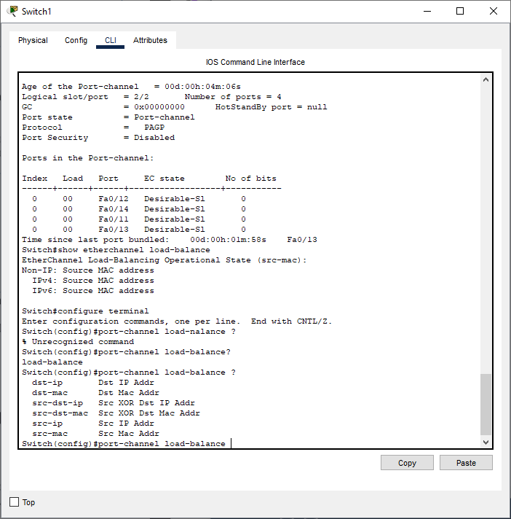

Рисунок 15. Балансировка нагрузки на коммутаторе Switch1

# Лабораторная работа №3

**Часть 1.**

Шаг 1. Узнаем все необходимые данные.



Шаг 2. Строки данных из захваченного пакета.



Отфильтровали под единицы данных icmp:



Шаг 3.



Вопросы:

1. ***Совпадает ли MAC-адрес источника с интерфейсом компьютера?***



Ответ: нет

1. ***Совпадает ли MAC-адрес назначения в программе Wireshark с MAC-адресом другого участника рабочей группы?***

Ответ: да

1. ***Как ваш ПК определил MAC-адрес другого ПК, на который был отправлен эхо-запрос с помощью команды ping?***

Ответ: когда вы отправляете эхо-запрос с помощью команды ping, ваш компьютер отправляет пакет данных на указанный IP-адрес. В этом пакете данных содержится MAC-адрес вашего компьютера и IP-адрес компьютера, на который отправляется запрос. Когда пакет данных достигает целевого компьютера, он отвечает на запрос и отправляет ответный пакет данных обратно на ваш компьютер. В этом ответном пакете данных также содержится MAC-адрес целевого компьютера и IP-адрес вашего компьютера. Ваш компьютер использует эту информацию, чтобы определить MAC-адрес целевого компьютера.

**Часть 2.**

Шаг 1.









Шаг 2.



Вопрос:

1. ***Какова существенная особенность этих данных?***

Ответ: Все адреса имеют одинаковый MAC-адрес.

1. ***Как эта информация отличается от данных, полученных в результате эхо-запросов локальных узлов в части 1?***

Ответ: В первой части показывается МАС-адрес компьютера  
находящегося в локальной сети, во второй части отображается МАС-  
адрес сетевого шлюза.

***Почему программа Wireshark показывает фактические MAC-адреса локальных узлов, но не показывает фактические MAC-адреса удаленных узлов?***

Ответ: Потому что IP-адрес на который отправляется ping находится в  
другой сети доступ к которой осуществляется через локальный узел.

***Часть 3.***

******Создание правила





Удаление правила

